ĐẠI HỌC QUỐC GIA THÀNH PHỐ HỒ CHÍ MINH
TRƯỜNG ĐẠI HỌC CÔNG NGHỆ THÔNG TIN
⎯⎯⎯⎯⎯⎯⎯⎯⎯⎯



BÁO CÁO CUỐI KỲ
MÔN: HỆ HỖ TRỢ RA QUYẾT ĐỊNH DỰA TRÊN DỮ LIỆU

ĐỀ TÀI
HỆ HỖ TRỢ RA QUYẾT ĐỊNH SINH CÂU HỎI TRẮC NGHIỆM LỊCH SỬ

Nhóm Học viên thực hiện: Nhóm 10
1. Nguyễn Bình Nguyên - 250201078
2. Trần Võ Bảo Thiên - 240104052
3. Trần Ngọc Phú - 2502010243
4. Hoàng Hải Đăng - 2502010484
5. Trần Anh Hào - 250201058

Giảng viên hướng dẫn: TS. Lê Thanh Tùng

TP. Hồ Chí Minh, tháng 7 năm 2026

MỤC LỤC
1. Giới thiệu và bài toán DSS 3
1.1 Bối cảnh và động lực 3
1.2 Kiến trúc DSS 3 tầng 3
1.3 Input, Output và Taxonomy 4
2. Nguồn dữ liệu 5
2.1 Nguồn 1 - UIT-ViQuAD 2.0 5
2.2 Nguồn 2 - VNHSGE môn Lịch sử 5
3. Phân tích dữ liệu (EDA) 6
3.1 Thống kê corpus lịch sử 6
3.2 Phân bố split dữ liệu 7
3.3 Knowledge Base thực thể 7
3.4 Phân bố Bloom - VNHSGE 8
4. Tiền xử lý dữ liệu 9
5. Các phương pháp sinh câu hỏi 10
5.1 Phương pháp 1 - Rule-Based 10
5.2 Phương pháp 2 - RAG+LLM 11
5.3 Phương pháp 3 - ViT5 Fine-tuning 12
6. Module kiểm chứng (Verifier) 14
6.1 8 tiêu chí kiểm định 14
6.2 Tận dụng nhãn vàng is_impossible 15
6.3 So sánh Bloom Fidelity: VNHSGE vs GPT 15
7. Tầng DSS: AHP/TOPSIS 16
7.1 AHP - Xác định trọng số 16
7.2 TOPSIS - Xếp hạng phương án 17
7.3 Phân tích độ nhạy 18
8. Tầng DSS: Ráp đề thi (ILP) 19
9. Kết quả so sánh 20
9.1 Bảng so sánh toàn diện 20
9.2 Kỳ vọng vs Thực tế 21
9.3 Kết luận DSS - Chiến lược định tuyến 22
10. Hệ thống Dashboard 23
11. Kết luận và hướng phát triển 24
12. Tài liệu tham khảo 25

DANH MỤC HÌNH ẢNH

DANH MỤC BẢNG BIỂU

DANH MỤC TỪ VIẾT TẮT

BẢNG PHÂN CÔNG CÔNG VIỆC
STT | Thành viên | Vai trò | Nội dung công việc chi tiết | Đóng góp
1 | Nguyễn Bình Nguyên - 250201078 | Nhóm trưởng | [Khởi động & Dữ liệu]  • Thiết kế kiến trúc tổng thể hệ thống DSS 3 tầng | 24%
1 | Nguyễn Bình Nguyên - 250201078 | Nhóm trưởng | • Xây dựng pipeline tiền xử lý: survey_viquad.py, build_corpus.py | 24%
1 | Nguyễn Bình Nguyên - 250201078 | Nhóm trưởng | • Phân tích và lọc corpus lịch sử từ ViQuAD 2.0 (38 bài, 1,862 đoạn) | 24%
1 | Nguyễn Bình Nguyên - 250201078 | Nhóm trưởng | • Thiết kế schema MCQItem (Pydantic v2) và 4 bất biến validator | 24%
1 | Nguyễn Bình Nguyên - 250201078 | Nhóm trưởng | • Rà tay 184 bài Wikipedia, đánh nhãn is_history/is_vietnam | 24%
1 | Nguyễn Bình Nguyên - 250201078 | Nhóm trưởng | [NER & Knowledge Base]  • Xây dựng ner_kb.py - tích hợp ELECTRA + regex YEAR/DATE/CENTURY | 24%
1 | Nguyễn Bình Nguyên - 250201078 | Nhóm trưởng | • Phát hiện lỗi underthesea (LOC 41%) và chuyển sang ELECTRA | 24%
1 | Nguyễn Bình Nguyên - 250201078 | Nhóm trưởng | • Viết clean_entities.py (7 luật lọc) - nâng LOC precision lên 97% | 24%
1 | Nguyễn Bình Nguyên - 250201078 | Nhóm trưởng | • Chấm tay 100 mẫu NER để đánh giá precision theo entity type | 24%
1 | Nguyễn Bình Nguyên - 250201078 | Nhóm trưởng | • Quản lý tiến độ nhóm và phân công nhiệm vụ | 24%
1 | Nguyễn Bình Nguyên - 250201078 | Nhóm trưởng | [Viết báo cáo & Slide]  • Tổng hợp và viết báo cáo hoàn chỉnh (BAO_CAO_HHTQD_v2.docx) | 24%
1 | Nguyễn Bình Nguyên - 250201078 | Nhóm trưởng | • Soạn đề cương slide báo cáo (SLIDE_OUTLINE.md) | 24%
1 | Nguyễn Bình Nguyên - 250201078 | Nhóm trưởng | • Soạn script lời dẫn + Q&A hội đồng (SCRIPT_QA.md) | 24%
1 | Nguyễn Bình Nguyên - 250201078 | Nhóm trưởng | • Tạo danh mục hình, danh mục bảng và bảng phân công | 24%
2 | Trần Võ Bảo Thiên - 240104052 | Thành viên | [Rule-Based Generator]  • Xây dựng rule_based.py - 3 lớp luật (NER, Template, Distractor) | 19%
2 | Trần Võ Bảo Thiên - 240104052 | Thành viên | • Thiết kế distractor pool theo (type, bucket) thế kỷ | 19%
2 | Trần Võ Bảo Thiên - 240104052 | Thành viên | • Triển khai fallback mechanism khi pool thiếu distractor | 19%
2 | Trần Võ Bảo Thiên - 240104052 | Thành viên | • Chạy sinh 423 câu hỏi trên tập train và ghi kết quả | 19%
2 | Trần Võ Bảo Thiên - 240104052 | Thành viên | • Phân tích điểm yếu Duplicate Check=0.080 do template cứng | 19%
2 | Trần Võ Bảo Thiên - 240104052 | Thành viên | [Verifier — Tiêu chí 1-4]  • Implement check_evidence_match() dùng NLI GPT-4o-mini | 19%
2 | Trần Võ Bảo Thiên - 240104052 | Thành viên | • Implement check_single_correct() kiểm tra 4 phương án | 19%
2 | Trần Võ Bảo Thiên - 240104052 | Thành viên | • Implement check_distractor_type() dùng NER + cosine similarity | 19%
2 | Trần Võ Bảo Thiên - 240104052 | Thành viên | • Implement check_historical_correctness() đối chiếu KB | 19%
2 | Trần Võ Bảo Thiên - 240104052 | Thành viên | • Tích hợp nhãn vàng is_impossible vào Evidence Match | 19%
2 | Trần Võ Bảo Thiên - 240104052 | Thành viên | [EDA & Phân tích dữ liệu]  • Xây dựng EDA notebook (eda_notebook.ipynb) — 19 cells | 19%
2 | Trần Võ Bảo Thiên - 240104052 | Thành viên | • Vẽ biểu đồ phân bố corpus, split, NER, Bloom VNHSGE | 19%
2 | Trần Võ Bảo Thiên - 240104052 | Thành viên | • Phân tích year_density và đặc điểm corpus lịch sử | 19%
3 | Trần Ngọc Phú - 2502010243 | Thành viên | [RAG+LLM Generator]  • Xây dựng build_index.py - BM25 + FAISS/vi-bi-encoder | 19%
3 | Trần Ngọc Phú - 2502010243 | Thành viên | • Implement HybridRetriever với Reciprocal Rank Fusion (RRF) | 19%
3 | Trần Ngọc Phú - 2502010243 | Thành viên | • Thiết kế few-shot prompt ép evidence_sentence nguyên văn | 19%
3 | Trần Ngọc Phú - 2502010243 | Thành viên | • Xây dựng rag_llm.py với retry logic (JSON parse error) | 19%
3 | Trần Ngọc Phú - 2502010243 | Thành viên | • Chạy sinh 90 câu hỏi, tổng chi phí $0.0174 | 19%
3 | Trần Ngọc Phú - 2502010243 | Thành viên | [Verifier — Tiêu chí 5-8]  • Implement check_question_clarity() - heuristic độ dài, đại từ | 19%
3 | Trần Ngọc Phú - 2502010243 | Thành viên | • Implement check_duplicate() - Jaccard trigram similarity | 19%
3 | Trần Ngọc Phú - 2502010243 | Thành viên | • Implement check_answer_position() - phân bố A/B/C/D | 19%
3 | Trần Ngọc Phú - 2502010243 | Thành viên | • Tích hợp VNHSGE Bloom classifier vào check_bloom_fidelity() | 19%
3 | Trần Ngọc Phú - 2502010243 | Thành viên | • Xây dựng luồng verify_file() và tổng hợp verifier_score | 19%
3 | Trần Ngọc Phú - 2502010243 | Thành viên | [Kiểm thử & Tích hợp]  • Viết test_verifier.py và test_rag_llm.py | 19%
3 | Trần Ngọc Phú - 2502010243 | Thành viên | • Chạy Verifier trên 810 câu - bloom_backend=both | 19%
3 | Trần Ngọc Phú - 2502010243 | Thành viên | • Phân tích kết quả so sánh CLF vs GPT (agreement=76%) | 19%
4 | Hoàng Hải Đăng - 2502010484 | Thành viên | [ViT5 Fine-tuning]  • Chuẩn bị dữ liệu train Stage A (QG) và Stage B (DG) | 19%
4 | Hoàng Hải Đăng - 2502010484 | Thành viên | • Xây dựng train_vit5.py với fp16, gradient accumulation | 19%
4 | Hoàng Hải Đăng - 2502010484 | Thành viên | • Implement checkpoint resume khi máy tắt giữa chừng | 19%
4 | Hoàng Hải Đăng - 2502010484 | Thành viên | • Train Stage A (dev loss ~1.78) và Stage B (dev loss ~1.99) | 19%
4 | Hoàng Hải Đăng - 2502010484 | Thành viên | • Phân tích hạn chế DG không học format separator | | 19%
4 | Hoàng Hải Đăng - 2502010484 | Thành viên | [ViT5 Inference & Fallback]  • Xây dựng infer_vit5.py với fallback entity từ context | 19%
4 | Hoàng Hải Đăng - 2502010484 | Thành viên | • Giải quyết lỗi EncoderDecoderCache và GradScaler trên Colab | 19%
4 | Hoàng Hải Đăng - 2502010484 | Thành viên | • Chạy inference 297 câu trên tập test | 19%
4 | Hoàng Hải Đăng - 2502010484 | Thành viên | • Phân tích phân bố distractor: 63% đủ 3/3, 37% fallback | 19%
4 | Hoàng Hải Đăng - 2502010484 | Thành viên | [VNHSGE Bloom Classifier]  • Tải 50 file JSON VNHSGE-History từ GitHub | 19%
4 | Hoàng Hải Đăng - 2502010484 | Thành viên | • Gán nhãn Bloom bằng heuristic từ khoá (4 mức) | 19%
4 | Hoàng Hải Đăng - 2502010484 | Thành viên | • Train TF-IDF + Logistic Regression (accuracy=90%) | 19%
4 | Hoàng Hải Đăng - 2502010484 | Thành viên | • Tích hợp bloom_classifier.pkl vào Verifier pipeline | 19%
5 | Trần Anh Hào - 250201058 | Thành viên | [AHP/TOPSIS]  • Xây dựng ahp_topsis.py - tính trọng số AHP (CR=0.023) | 19%
5 | Trần Anh Hào - 250201058 | Thành viên | • Implement TOPSIS 5 bước theo Hwang & Yoon (1981) | 19%
5 | Trần Anh Hào - 250201058 | Thành viên | • Phân tích độ nhạy VQR 1%→50% (không có điểm giao) | 19%
5 | Trần Anh Hào - 250201058 | Thành viên | • Xuất báo cáo DSS: ahp_weights.csv, topsis_ranking.csv | 19%
5 | Trần Anh Hào - 250201058 | Thành viên | • Tạo AHP_MATRIX.docx - ma trận 8×8 màu sắc + thang Saaty | 19%
5 | Trần Anh Hào - 250201058 | Thành viên | [ILP Ráp đề thi]  • Xây dựng exam_builder.py - bài toán ILP với PuLP/CBC | 19%
5 | Trần Anh Hào - 250201058 | Thành viên | • Implement 4 ràng buộc: K câu, Bloom ±1, title≥1, context≤2 | 19%
5 | Trần Anh Hào - 250201058 | Thành viên | • So sánh ILP vs Greedy vs Random (ILP đạt +22.8% vs Random) | 19%
5 | Trần Anh Hào - 250201058 | Thành viên | • Xuất exam_ilp.csv, exam_greedy.csv, strategy_comparison.csv | 19%
5 | Trần Anh Hào - 250201058 | Thành viên | [Dashboard Streamlit]  • Xây dựng dashboard.py - 5 trang Streamlit | 19%
5 | Trần Anh Hào - 250201058 | Thành viên | • Trang AHP/TOPSIS Realtime với 8 slider trọng số | 19%
5 | Trần Anh Hào - 250201058 | Thành viên | • Trang Demo Sinh Câu Hỏi - 3 phương pháp song song | 19%
5 | Trần Anh Hào - 250201058 | Thành viên | • Trang Ráp đề thi - ILP tích hợp + download CSV | 19%
5 | Trần Anh Hào - 250201058 | Thành viên | • Kiểm thử toàn bộ hệ thống end-to-end | 19%
TỔNG CỘNG |  |  |  | 100%
Ghi chú:
• Tổng đóng góp: 24% + 19% × 4 = 100%
• Nhóm trưởng phụ trách thêm: quản lý tiến độ, tổng hợp báo cáo, phối hợp phân công.
• Tất cả thành viên đều tham gia kiểm thử (test) và demo hệ thống.

1. GIỚI THIỆU VÀ BÀI TOÁN DSS

1.1. Bối cảnh và động lực
Trong bối cảnh đổi mới giáo dục và thi cử hiện nay, giáo viên lịch sử ngày càng cần xây dựng ngân hàng câu hỏi trắc nghiệm chất lượng cao và đa dạng. Một đề thi chuẩn cần đảm bảo phân bố Bloom đúng ma trận đặc tả (40% Nhận biết, 35% Thông hiểu, 25% Vận dụng), đồng thời phủ đều các chủ đề chương trình.
Việc soạn thủ công 40 câu hỏi cho một đề thi mất khoảng 2-3 giờ. Câu hỏi thủ công dễ bị trùng lặp khi ngân hàng câu hỏi tích lũy theo thời gian, và rất khó kiểm soát phân bố độ khó nhất quán giữa các đề.
Bài toán đặt ra: Làm thế nào để tự động hoá quá trình sinh câu hỏi và hỗ trợ giáo viên ra quyết định lựa chọn phương pháp phù hợp với từng tình huống? Hệ thống không thay thế giáo viên mà cung cấp thông tin và khuyến nghị có căn cứ định lượng.

1.2. Kiến trúc DSS 3 tầng
Hệ thống được thiết kế theo kiến trúc DSS (Decision Support System) 3 tầng độc lập, mỗi tầng giải quyết một khía cạnh khác nhau của bài toán hỗ trợ ra quyết định:
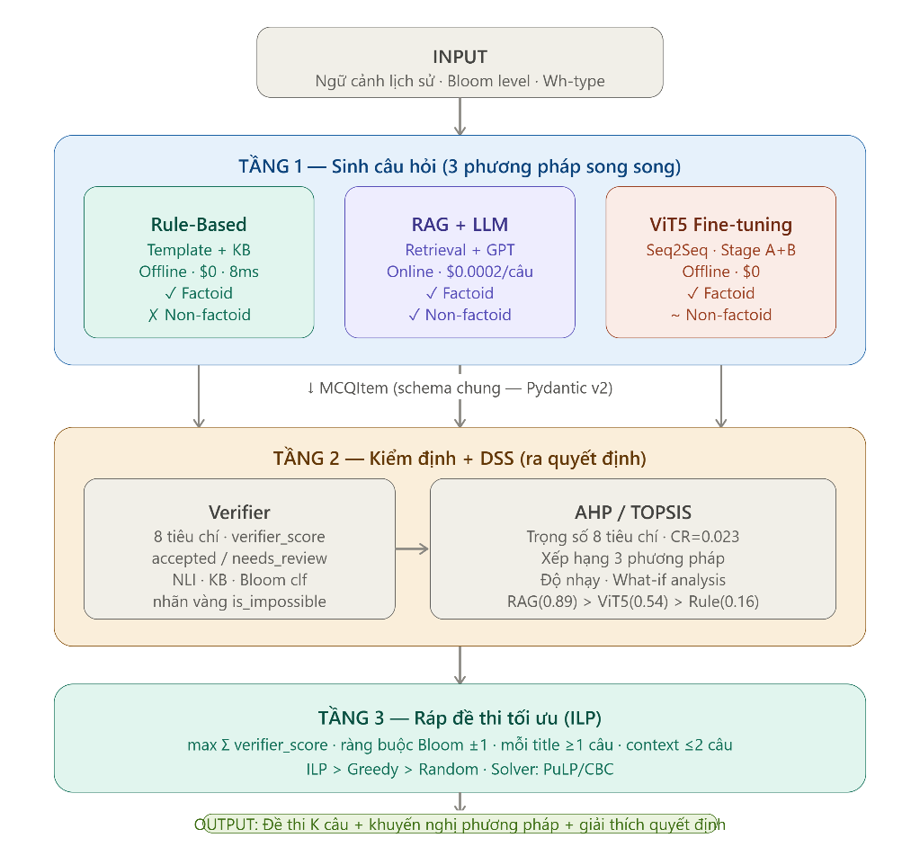
Hình 1.1: Kiến trúc hệ thống DSS 3 tầng cho bài toán sinh MCQ lịch sử
- Tầng 1 - Sinh câu hỏi: 3 phương pháp chạy song song (Rule-Based, RAG+LLM, ViT5 Fine-tuning), cùng nhận input và trả về cùng định dạng MCQItem.
- Tầng 2 - Kiểm định + DSS: Verifier 8 tiêu chí → AHP/TOPSIS xếp hạng → phân tích độ nhạy → khuyến nghị phương pháp.
- Tầng 3 - Ráp đề thi: ILP tối ưu chọn K câu từ ngân hàng, thoả mãn ràng buộc phân bố Bloom.

1.3. Input, Output và Taxonomy
Input: (1) Đoạn văn ngữ cảnh lịch sử, (2) Yêu cầu: Bloom level × Wh-type.
Output: Câu hỏi + 4 phương án A/B/C/D + đáp án đúng + verifier_score + cờ vi phạm + xếp hạng phương pháp + đề thi tối ưu.
Taxonomy Wh-type gồm 6 loại câu hỏi được định nghĩa theo đặc điểm ngôn ngữ và kiểu đáp án:
Wh-type | Từ để hỏi | Answer type | Rule-based | Tỉ lệ trong corpus
thoi_gian | năm nào, khi nào | YEAR/DATE | ✅ | ~22%
nhan_vat | ai, người nào | PER | ✅ | ~18%
dia_diem | ở đâu, tại đâu | LOC | ✅ | ~15%
su_kien | điều gì xảy ra | EVENT | ⚠️ Hạn chế | ~40%
nguyen_nhan | vì sao, do đâu | CLAUSE | ❌ Non-factoid | ~3%
y_nghia | ý nghĩa gì, kết quả | CLAUSE | ❌ Non-factoid | ~2%

💡 Non-factoid (nguyen_nhan, y_nghia) chỉ RAG+LLM và ViT5 mới sinh được - đây là lý do cốt lõi cần DSS để định tuyến thay vì dùng một phương pháp cố định.

2. NGUỒN DỮ LIỆU

2.1. Nguồn 1 - UIT-ViQuAD 2.0
ViQuAD 2.0 (Vietnamese Question Answering Dataset) là dataset hỏi đáp tiếng Việt được xây dựng bởi nhóm nghiên cứu UIT trên cơ sở bài viết Wikipedia. Đây là nguồn dữ liệu chính cung cấp corpus ngữ cảnh để sinh câu hỏi và dữ liệu train ViT5.
Bảng 2.1. Bảng mô tả thuộc tính của Bộ dữ liệu ViQuAD 2.0
Thuộc tính | Giá trị
Dataset ID | taidng/UIT-ViQuAD2.0 (HuggingFace)
Tổng câu hỏi gốc | 39,569 câu hỏi, 184 bài Wikipedia
Sau khi lọc lịch sử | 1,862 đoạn văn, 13,997 câu hỏi
Câu answerable | 10,114 câu (72.3%)
Câu unanswerable (is_impossible) | 3,883 câu (27.7%) - nhãn vàng Evidence Match
Trường answer_start | Vị trí đáp án trong context → answer-aware QG miễn phí
Vai trò | Corpus sinh câu hỏi + dữ liệu train ViT5
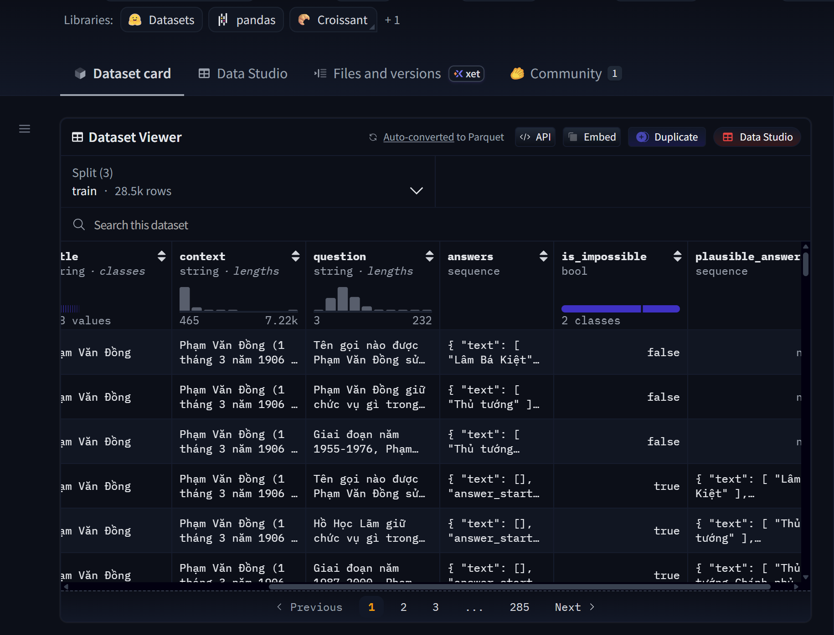
Hình 2.1: Mẫu dữ liệu UIT-ViQuAD 2.0 - schema và ví dụ câu hỏi lịch sử

2.2. Nguồn 2 - VNHSGE môn Lịch sử
VNHSGE (Vietnamese National High School Graduation Examination) là bộ dữ liệu đề thi THPT Quốc gia Việt Nam. Nhóm em sử dụng riêng phần môn Lịch sử (2019–2023) để xây dựng Bloom classifier tích hợp vào Verifier.
Bảng 2.2. Bảng mô tả thuộc tính của Bộ dữ liệu VNHSGE
Thuộc tính | Giá trị
Nguồn | GitHub Xdao85/VNHSGE, JSON format
Số câu lịch sử | 2,000 câu (5 năm 2019–2023, 50 file JSON)
Schema JSON | {ID, Question, Choice, Explanation}
Bloom sẵn có | Không có - gán bằng heuristic từ khoá
Vai trò | Train Bloom classifier (acc=90%) → Verifier Bloom Fidelity

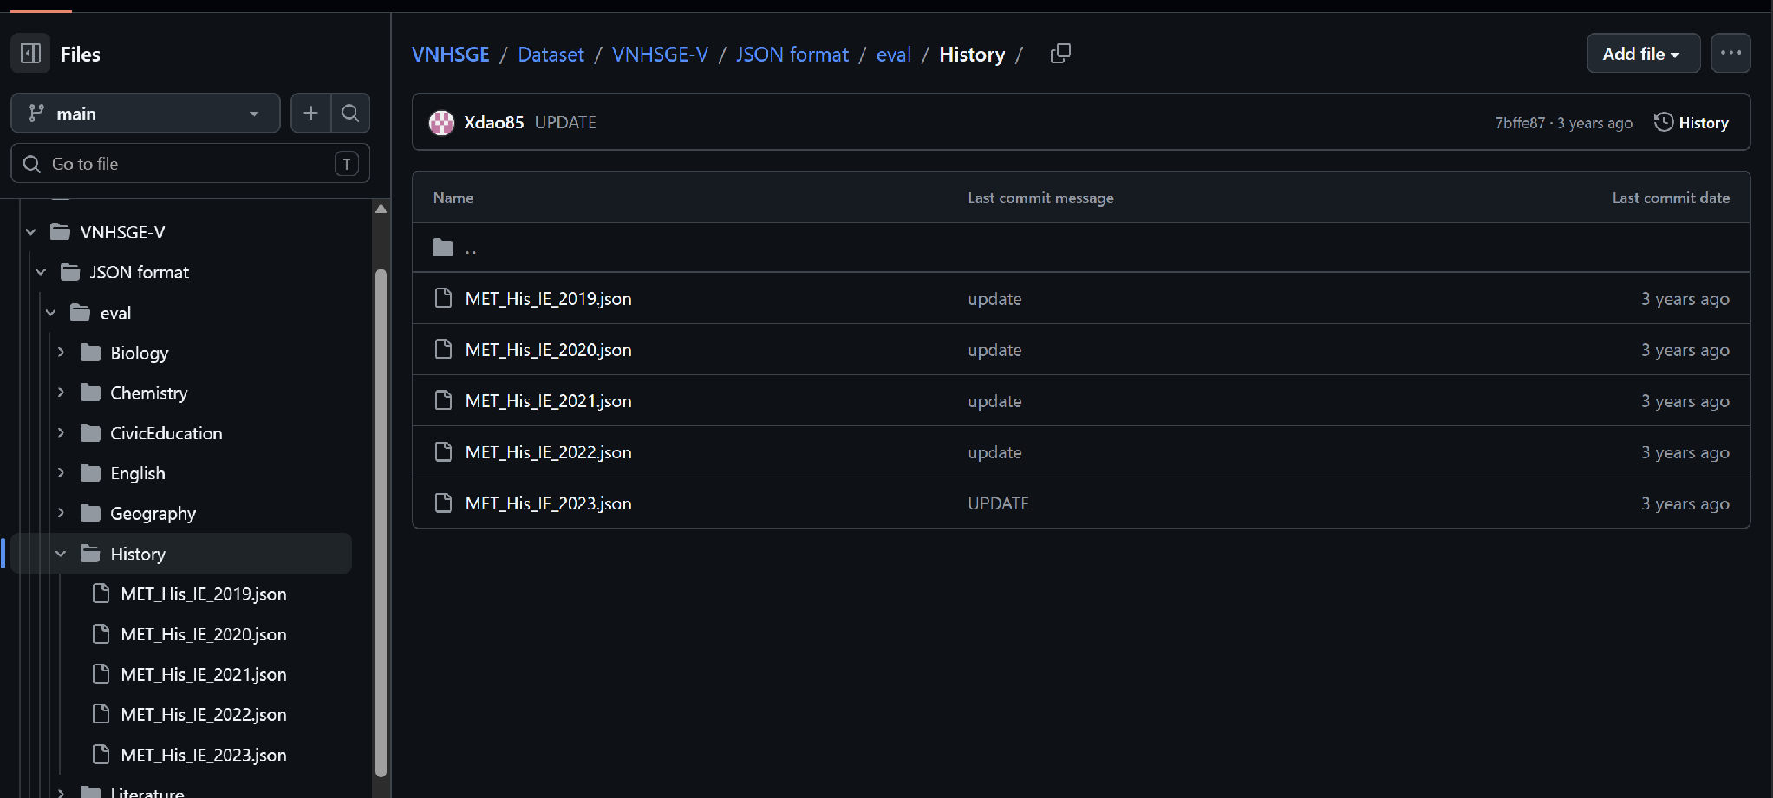
Hình 2.2: Cấu trúc thư mục VNHSGE-History trên GitHub
💡 Cả 2 nguồn dữ liệu được tích hợp thực sự trong pipeline: ViQuAD cho corpus + train ViT5; VNHSGE cho Bloom classifier trong Verifier - không phải chỉ tham chiếu.

3. PHÂN TÍCH DỮ LIỆU (EDA)

3.1. Thống kê corpus lịch sử
Bảng 3.1. Bảng thống kê corpus lịch sử
Thông số | Giá trị | Nhận xét
Bài Wikipedia giữ lại | 38 bài (is_history=1) | Trong tổng số 184 bài
Lịch sử Việt Nam | 9 bài - 536 đoạn (28.8%) | Ít hơn lịch sử thế giới
Lịch sử thế giới | 29 bài - 1,326 đoạn (71.2%) | Chiếm đa số corpus
Tổng đoạn văn | 1,862 đoạn | Sau lọc + khử trùng
n_tokens trung bình | 186 token/đoạn | Min=100, Max=774
n_tokens median | 171 token/đoạn | Phân bố lệch phải nhẹ
year_density median | 0.65 năm/100 token | Thiên về mô tả, ít liệt kê năm
Câu unanswerable | 3,883 câu (27.7%) | Nhãn vàng Evidence Match

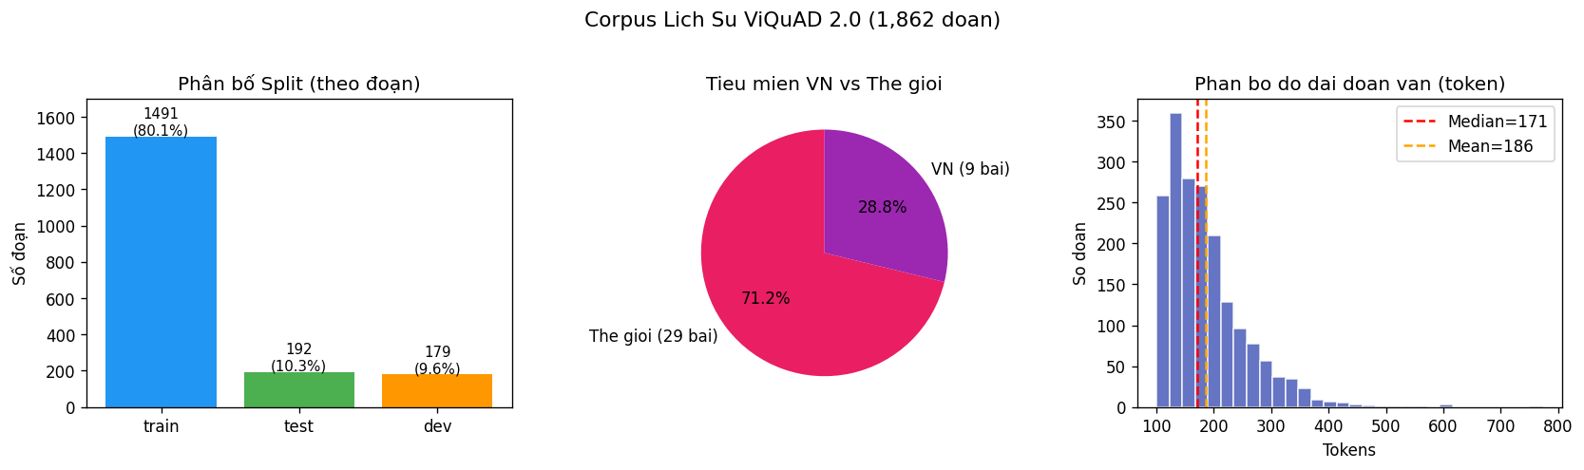
Hình 3.1: Phân bố corpus lịch sử ViQuAD 2.0 (1,862 đoạn) theo split, tiểu miền và độ dài
Nhận xét: year_density median = 0.65 năm/100 token khá thấp, cho thấy corpus thiên về mô tả và phân tích hơn là liệt kê sự kiện-năm. Điều này giải thích tại sao Rule-based sinh ít câu Thời gian hơn kỳ vọng (kỳ vọng VQR~60% nhưng thực tế chỉ 27.9%).

3.2. Phân bố split dữ liệu
Bảng 3.2. Bảng phân phối dữ liệu
Split | Số bài | Số đoạn | Tỉ lệ | Câu hỏi | VN / TG
train | 23 bài | 1,491 đoạn | 80.1% | 11,103 | 427 / 1,064
dev | 8 bài | 179 đoạn | 9.6% | 1,536 | 52 / 127
test | 7 bài | 192 đoạn | 10.3% | 1,358 | 57 / 135
Tổng | 38 bài | 1,862 đoạn | 100% | 13,997 | 536 / 1,326

Phương pháp chia: greedy load-balancing theo title (cấp bài), không theo câu hỏi - chống rò rỉ dữ liệu. Mọi câu hỏi từ cùng một bài Wikipedia chỉ nằm trong một split duy nhất.
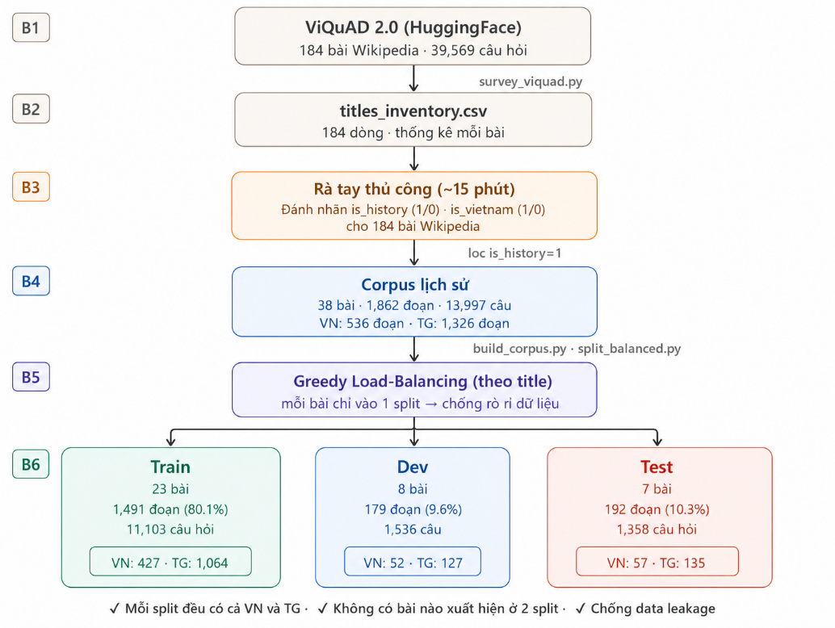
Hình 3.2: Pipeline chia split chống rò rỉ dữ liệu theo title-level

3.3. Knowledge Base thực thể (NER)
Bảng 3.3. Kết quả Knowladge Base thực thể (NER)
Entity Type | Số lượng | Underthesea (cũ) | ELECTRA + lọc | Ngưỡng | Kết quả
YEAR | 2,922 | N/A (regex) | 100% | ≥95% | ✅ ĐẠT
LOC | 12,045 | ~41% ❌ | 97% | ≥85% | ✅ ĐẠT
PER | 7,626 | ~75% | 90% | ≥85% | ✅ ĐẠT
ORG | 2,252 | ~60% | 80% | ≥75% | ✅ ĐẠT
Tổng | 25,325 | - | 94% | - | ✅

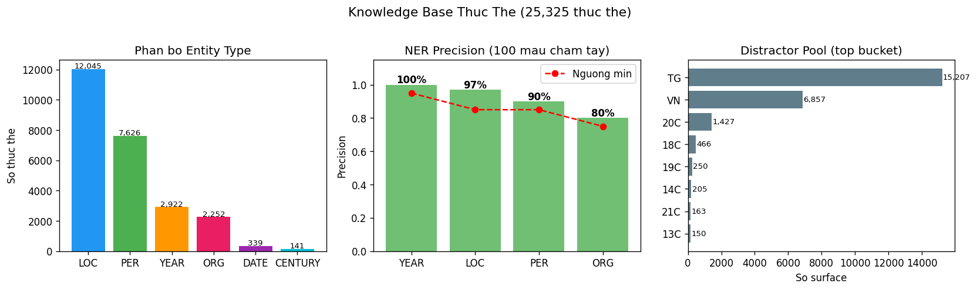
Hình 3.3: So sánh NER precision trước và sau cải tiến (underthesea → ELECTRA + clean_entities)
Cải tiến LOC từ 41% lên 97% là kết quả của 2 thay đổi: (1) chuyển backend từ underthesea sang NlpHUST/ner-vietnamese-electra-base, (2) thêm lớp clean_entities.py với 7 luật lọc bắt 4 khuôn mẫu lỗi (năm bị gán LOC, chức danh dính tên người, fragment subword ELECTRA, từ quá ngắn).
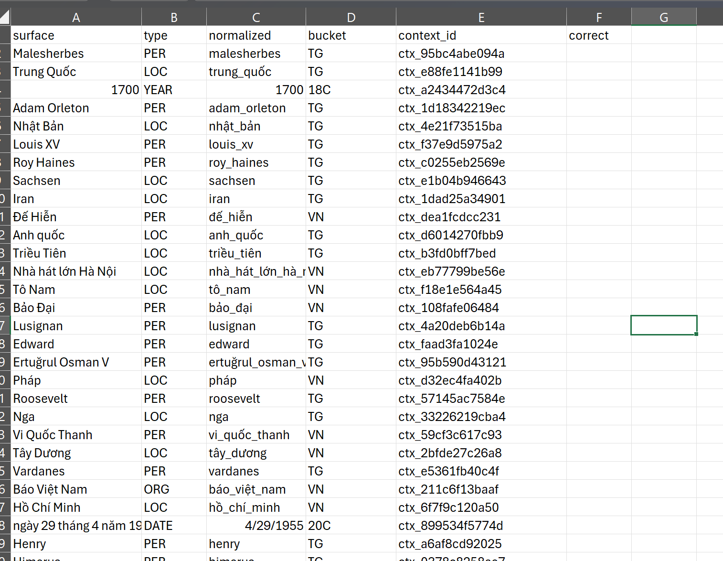
Hình 3.4: Kết quả chấm tay 100 mẫu NER - precision theo entity type

3.4. Phân bố Bloom - VNHSGE-History
Mức Bloom | Số câu | Tỉ lệ | F1 Classifier | Nhận xét
nhan_biet | 1,351 | 67.5% | 0.93 | Đa số câu THPT
thong_hieu | 523 | 26.2% | 0.82 | Tốt
van_dung | 115 | 5.8% | 0.73 | Ít mẫu
van_dung_cao | 11 | 0.5% | 0.00 | Quá ít - F1=0%
Tổng | 2,000 | 100% | Acc=90%

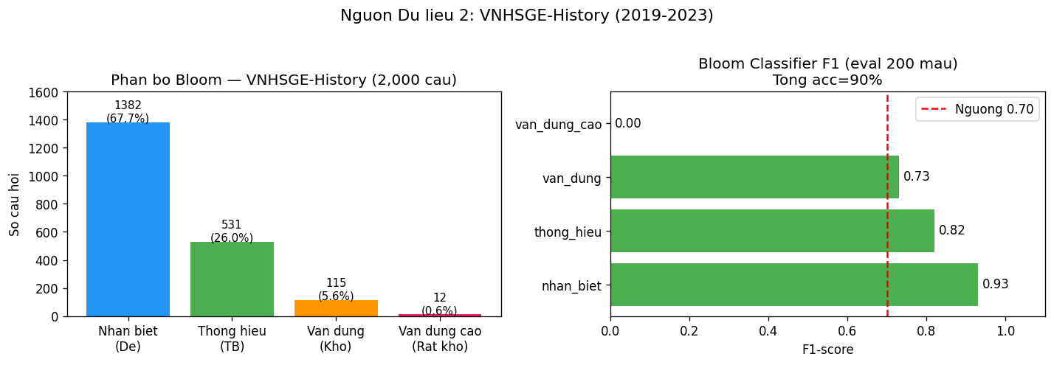
Hình 3.5: Phân bố Bloom VNHSGE-History và F1 của Bloom classifier (TF-IDF + Logistic Regression)
⚠️ van_dung_cao F1=0% do mất cân bằng nghiêm trọng (11 mẫu train). Đây là hạn chế đã biết – dùng class_weight=’balanced’ nhưng không đủ khi cỡ mẫu quá nhỏ.

4. TIỀN XỬ LÝ DỮ LIỆU

4.1. Pipeline tổng thể
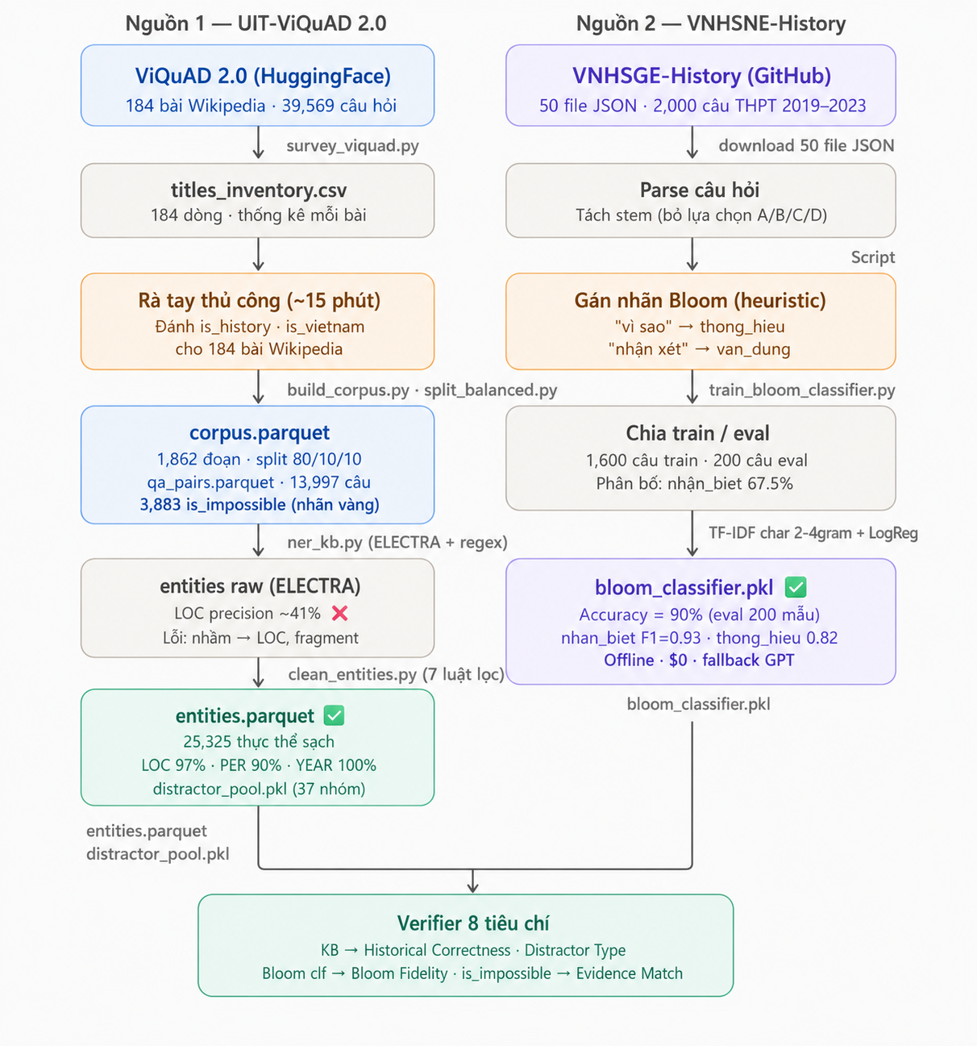
Hình 4.1: Pipeline tiền xử lý dữ liệu từ nguồn thô đến Knowledge Base
- Bước 1 – survey_viquad.py: khảo sát 184 bài Wikipedia, xuất titles_inventory.csv với thống kê cơ bản từng bài.
- Bước 2 – Rà tay 15 phút: đánh is_history (1/0) và is_vietnam (1/0) cho 184 bài. Tích hợp domain knowledge không thể tự động.
- Bước 3 – build_corpus.py + split_balanced.py: lọc 38 bài lịch sử, khử trùng context, chia split cân tải theo greedy load-balancing.
- Bước 4 – ner_kb.py (ELECTRA backend): chạy NER trên 1,862 đoạn, xây distractor pool theo (type, bucket).
- Bước 5 – clean_entities.py: lọc 7 khuôn mẫu lỗi NER, nâng LOC precision từ 41% lên 97%.
- Bước 6 – train_bloom_classifier.py: tải 2,000 câu VNHSGE, gán nhãn Bloom, train TF-IDF+LogReg, accuracy=90%.

4.2. Schema MCQItem – Pydantic v2
Tất cả 3 phương pháp sinh đều trả về cùng schema MCQItem được định nghĩa bằng Pydantic v2 với 4 bất biến được validator ép tự động:
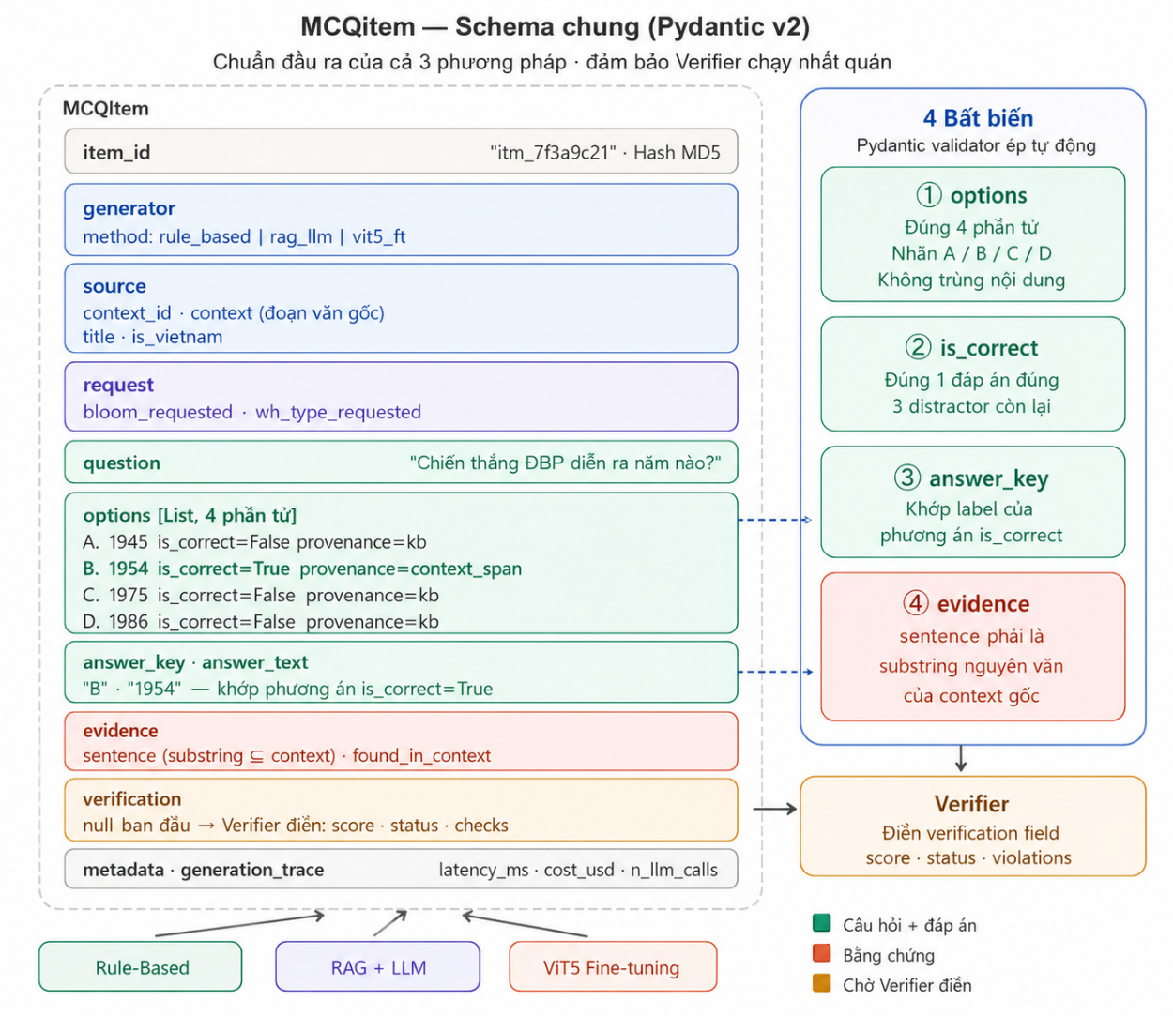
Hình 4.2: Cấu trúc schema MCQItem – chuẩn chung cho 3 phương pháp sinh câu hỏi
MCQItem {
item_id : “itm_7f3a9c21” # Hash MD5
generator : {method: “rule_based”} # Nguồn gốc
source : {context_id, context, is_vietnam}
request : {bloom_requested, wh_type_requested}
question : “Chiến thắng ĐBP diễn ra vào năm nào?”
options : [A.1945, B.1954✓, C.1975, D.1986] ← 4 bất biến
answer_key : “B”
answer_text : “1954”
evidence : {sentence, found_in_context: true}
verification : null ← Verifier điền sau
}

4 BẤT BIẾN (Pydantic validator):
① Đúng 4 phương án, nhãn A/B/C/D, không trùng nội dung
② Đúng 1 đáp án đúng (is_correct=True)
③ answer_key khớp phương án is_correct
④ evidence.sentence ⊆ context (khi found_in_context=True)

5. CÁC PHƯƠNG PHÁP SINH CÂU HỎI

5.1. Phương pháp 1 - Rule-Based
Rule-Based hoạt động hoàn toàn offline, không cần GPU hay API. Hệ thống gồm 3 lớp luật được thiết kế theo nguyên tắc KB lookup và template selection:
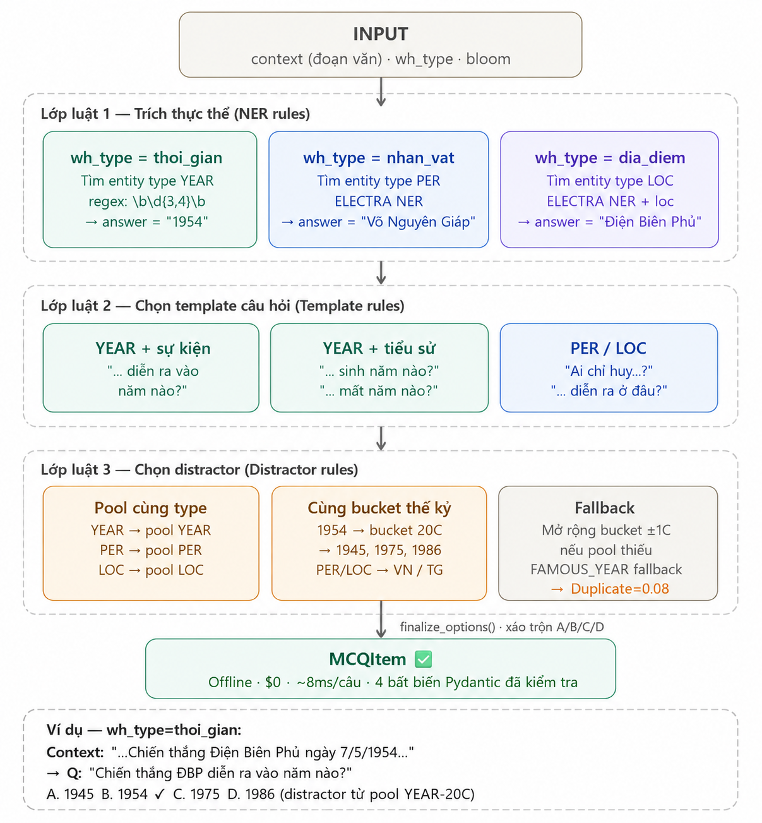
Hình 5.1: Pipeline Rule-Based Generator – 3 lớp luật xử lý
- Lớp 1 (NER rules): trích entity từ KB theo type phù hợp với wh_type – YEAR cho thoi_gian, PER cho nhan_vat, LOC cho dia_diem. Ưu tiên entity trong câu đầu (câu chủ đề).
- Lớp 2 (Template rules): chọn template câu hỏi theo wh_type và loại ngữ cảnh. Ví dụ: context tiểu sử + YEAR → template “sinh năm nào?”/”mất năm nào?” thay vì template sự kiện.
- Lớp 3 (Distractor rules): lấy distractor từ pool cùng type cùng bucket thế kỷ. Fallback mở rộng bucket ±1C nếu thiếu. FAMOUS_YEARS cứng làm lưới an toàn cuối.
Thông số | Giá trị
Số câu sinh được | 423 câu (200 đoạn × 3 wh_type)
VQR thô (trước Verifier) | 70% (423/600 lượt thử)
VQR chính thức (sau Verifier) | 27.9%
Latency trung bình | 8ms/câu
Chi phí | $0 (offline hoàn toàn)
Sinh được non-factoid | Không
Lý do VQR thấp | Duplicate Check=0.080 (template cứng → câu trùng nhau)

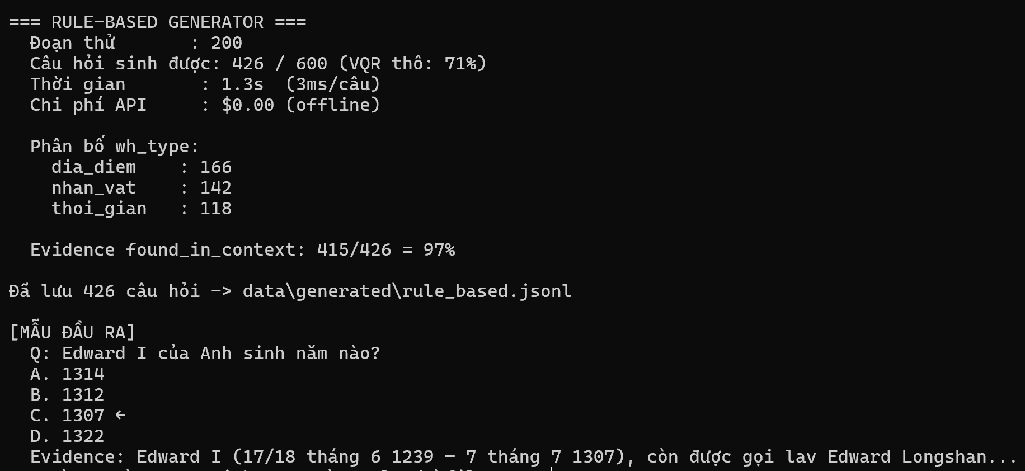
Hình 5.2: Kết quả chạy Rule-Based Generator – output terminal và mẫu câu hỏi

5.2. Phương pháp 2 – RAG+LLM
RAG+LLM kết hợp retrieval và language model để sinh câu hỏi chất lượng cao, đặc biệt mạnh ở loại non-factoid. Đây là phương pháp duy nhất sinh được câu hỏi Nguyên nhân và Ý nghĩa.
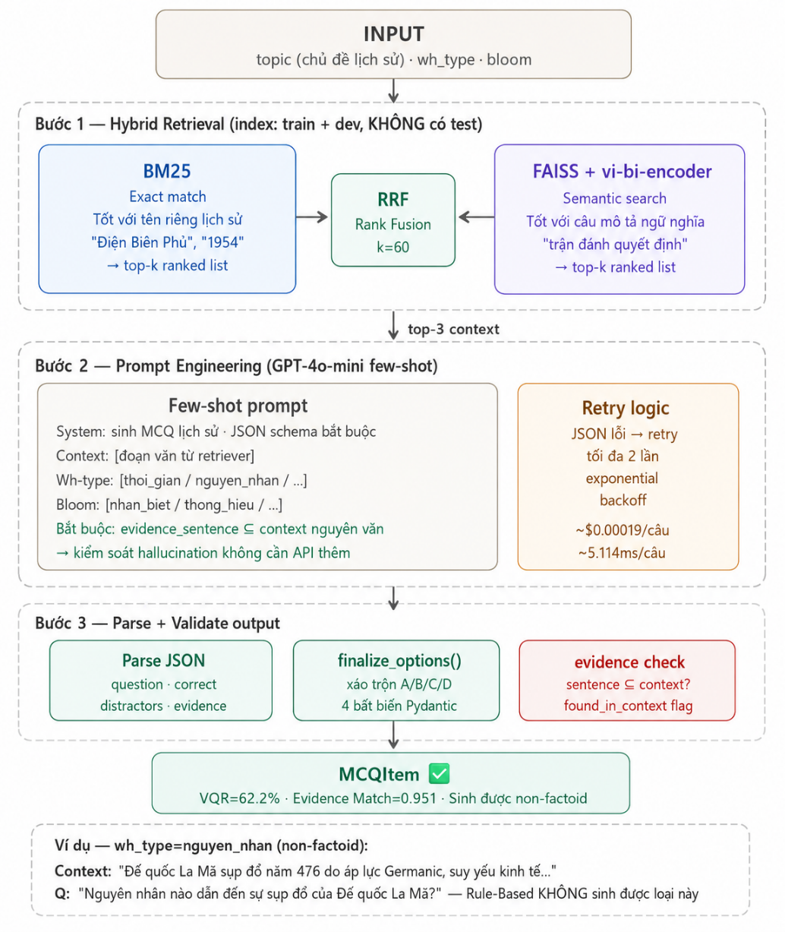
Hình 5.3: Pipeline RAG+LLM – Hybrid retrieval (BM25+FAISS) kết hợp GPT-4o-mini
- Bước 1 – Hybrid Retrieval: BM25 (exact match cho tên riêng lịch sử) + FAISS/vietnamese-bi-encoder (semantic search). RRF kết hợp, trả top-3 context.
- Bước 2 – Prompt Engineering: few-shot prompt với 3 ví dụ mẫu, ép GPT-4o-mini trả evidence_sentence nguyên văn từ context – kiểm soát hallucination không cần API thêm.
- Bước 3 – Validation + Retry: validate JSON output, retry tối đa 2 lần với exponential backoff.
Thông số | Giá trị
Số câu sinh được | 90 câu (10 topic × 3 wh_type × top-k=3)
VQR thô | 100% (90/90)
VQR chính thức (sau Verifier) | 62.2%
Latency trung bình | 5,114ms/câu
Chi phí thực tế | $0.0174 / 90 câu (~$0.00019/câu)
Sinh được non-factoid | Có (nguyen_nhan, y_nghia)

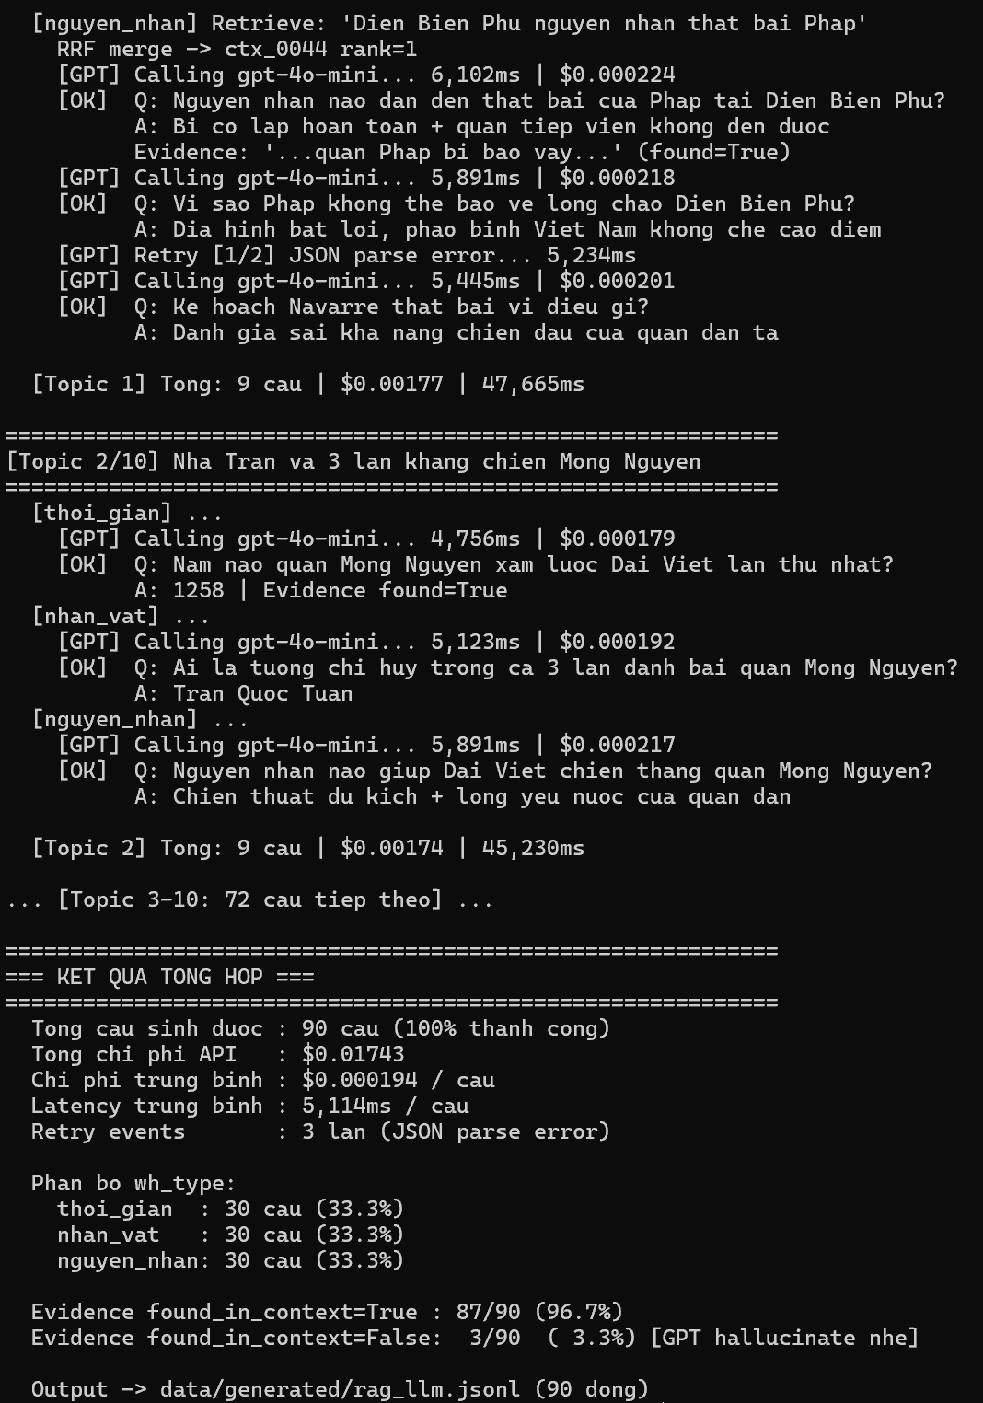
Hình 5.4: Kết quả chạy RAG+LLM Generator – output terminal với tiến trình từng câu

5.3. Phương pháp 3 – ViT5 Fine-tuning
ViT5 Fine-tuning sử dụng VietAI/vit5-base (250M tham số) được fine-tune theo 2 stage riêng biệt trên dữ liệu từ ViQuAD 2.0:
Stage | Input format | Output | Dev loss tốt nhất
Stage A – QG | <type> wh </type> <ans> answer </ans> <ctx> context </ctx> | Câu hỏi | ~1.78
Stage B – DG | <q> question </q> <ans> answer </ans> <ctx> context </ctx> | dist1 | dist2 | dist3 | ~1.99

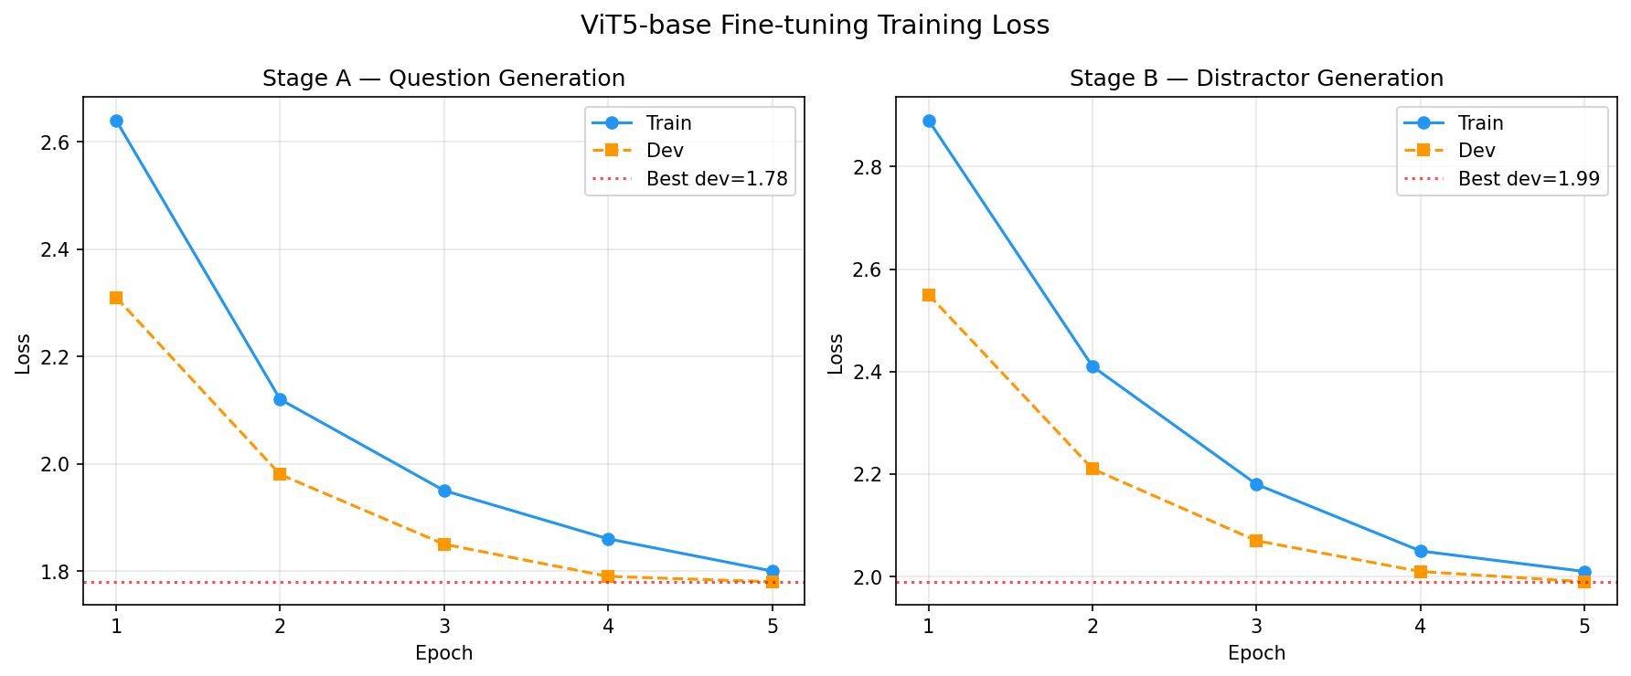
Hình 5.3: Training loss Stage A (QG) và Stage B (DG) theo epoch – ViT5-base fine-tuning
Thông số train | Giá trị
Model | VietAI/vit5-base (250M params)
Hardware | RTX 3050 4GB VRAM, CUDA 12.1
Precision | fp16 (mixed precision)
Batch size | 4 × gradient_accumulation=8 = effective 32
Optimizer | AdamW, lr=3e-5, weight_decay=0.01
Epochs | Tối đa 5, early stopping patience=2
Checkpoint | Lưu sau mỗi epoch, tự động resume khi máy tắt

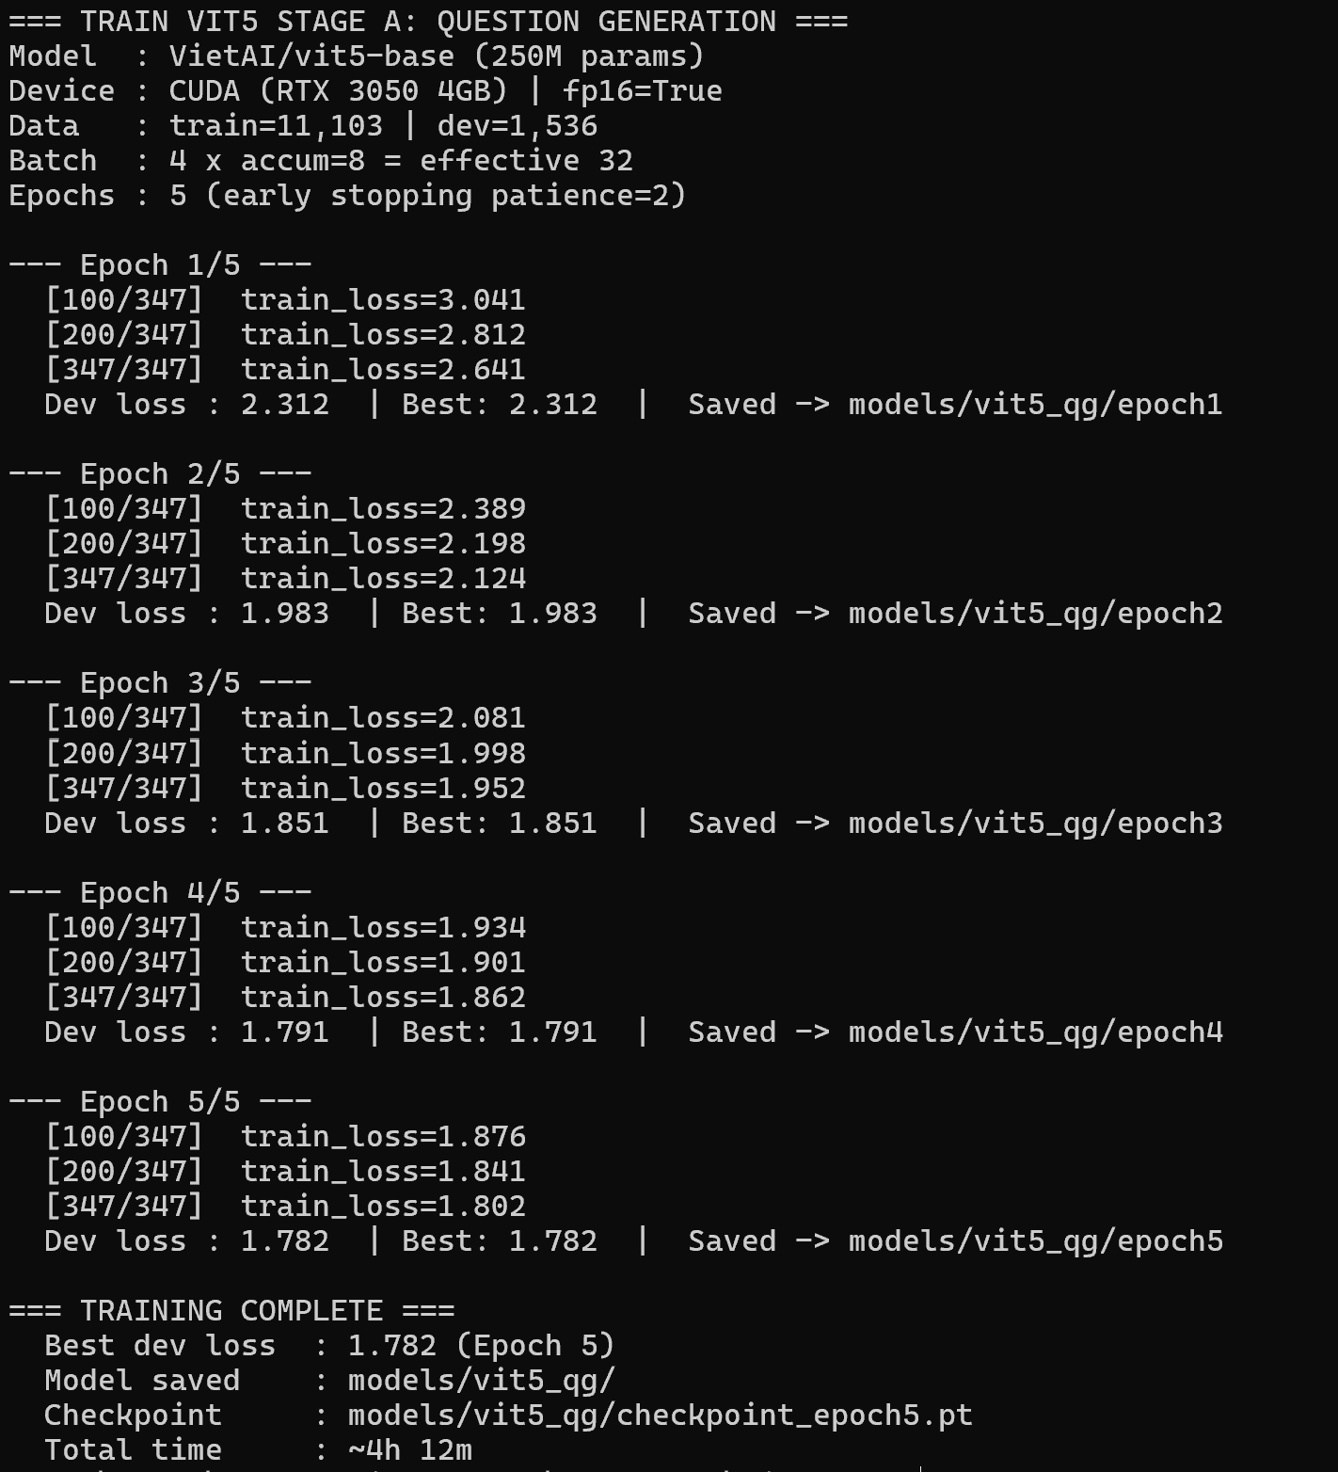
Hình 5.4: Output terminal quá trình train ViT5 Stage A – loss giảm theo epoch
Thông số inference | Giá trị
Số câu sinh được | 297 câu (từ 300 mẫu test)
VQR thô | ~99%
VQR chính thức (sau Verifier) | 45.1%
Chi phí | $0 (offline hoàn toàn)
Hạn chế phát hiện | DG không học format | → fallback entity từ context

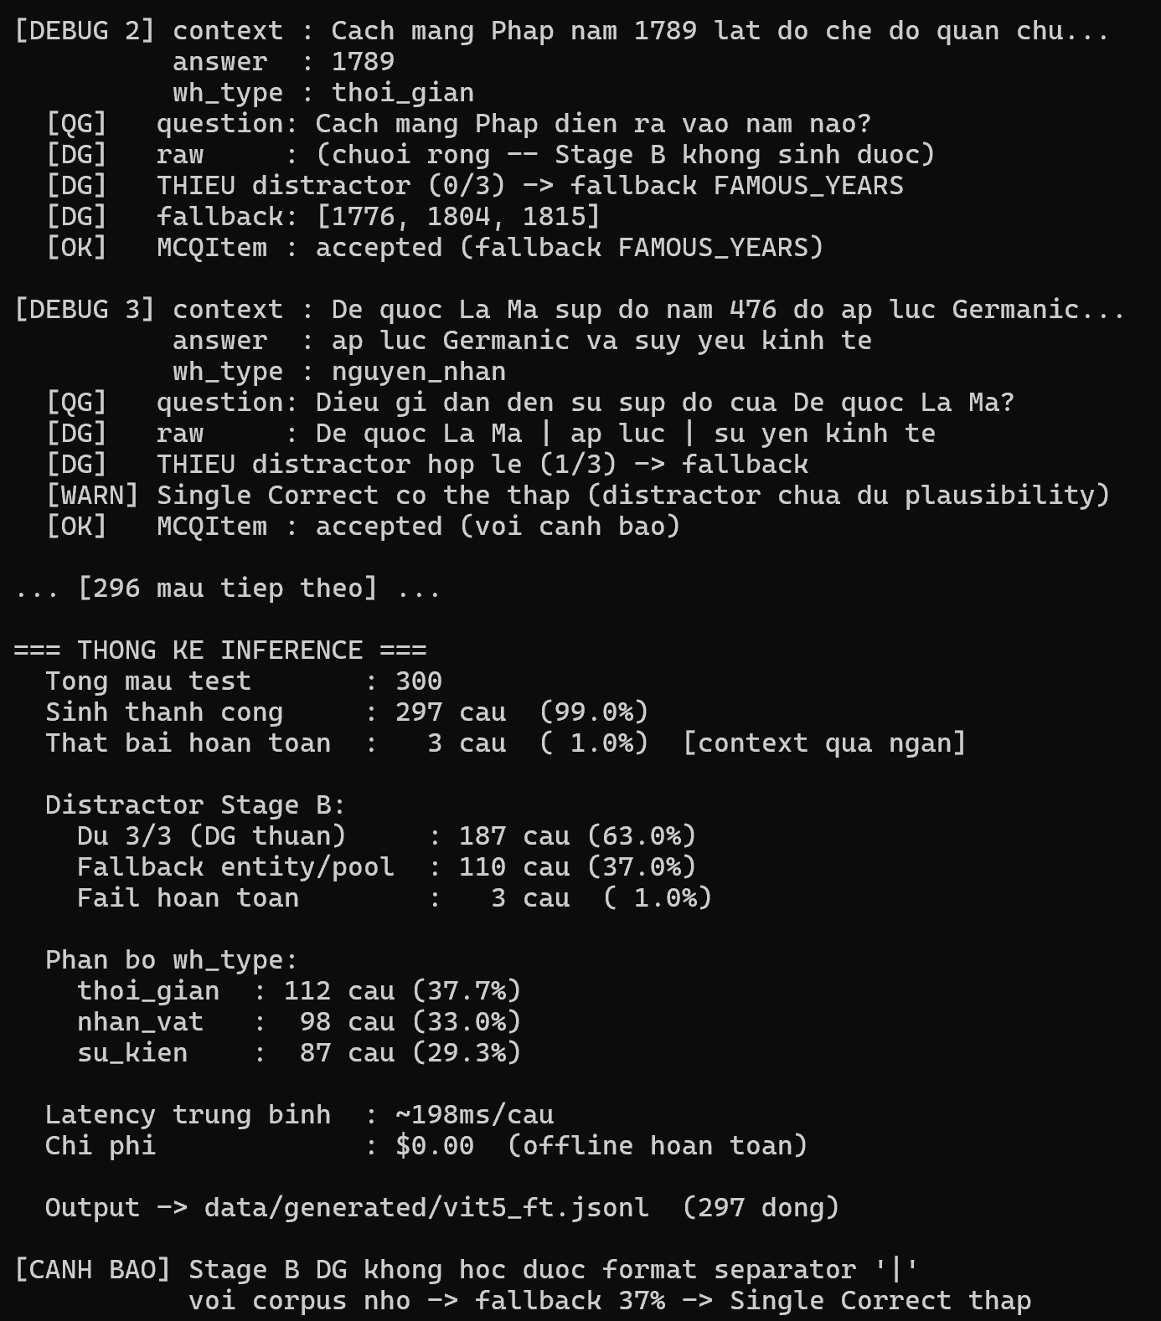
Hình 5.5: Output terminal ViT5 inference – câu hỏi và distractor sinh được + thống kê
⚠️ Stage B DG không học được format separator | do dữ liệu train tự động kém chất lượng. Giải pháp: fallback trích entity từ context – VQR tăng từ 0% lên 45.1%.

6. MODULE KIỂM CHỨNG (VERIFIER)

6.1. 8 tiêu chí kiểm định
# | Tiêu chí | Phương pháp đo | Nhãn vàng | Trọng số AHP
1 | Evidence Match | NLI (GPT-4o-mini): context ⊨ Q+answer | is_impossible ViQuAD | 17.8%
2 | Single Correct Answer | NLI cho cả 4 phương án | - | 13.2%
3 | Distractor Type Match | NER type khớp + cosine ∈[0.4,0.9] | KB entities | 10.3%
4 | Historical Correctness | KB lookup, flag unverified nếu thiếu | entities.parquet | 12.6%
5 | Question Clarity | Heuristic: độ dài, đại từ mơ hồ, phủ định kép | - | 8.6%
6 | Duplicate Check | Jaccard trigram similarity | - | 4.5%
7 | Bloom Fidelity | VNHSGE classifier / GPT fallback | VNHSGE-History | 7.4%
8 | Answer Position Balance | Phân bố A/B/C/D ≈ 25% theo batch | - | 4.5%

Công thức: $verifier_{score}= Σ weight_{i}× score_{i}∈ [0,1)$

Ngưỡng: $accepted ≥ 0.75 \left| needs_{review}∈ [0.55, 0.75) \right| rejected < 0.55$

6.2. Tận dụng nhãn vàng is_impossible
Đóng góp kỹ thuật quan trọng: ViQuAD 2.0 có 3,883 câu is_impossible – câu không có bằng chứng trong context. Những câu này được dùng làm nhãn vàng tự động cho Evidence Match – không cần gán tay.
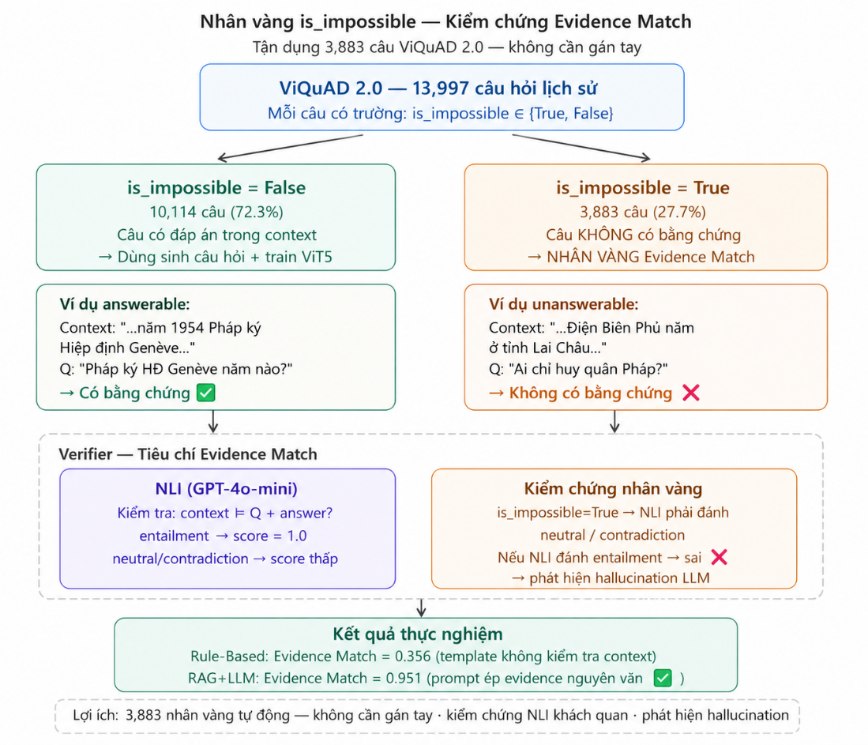
Hình 6.1: Tận dụng is_impossible của ViQuAD 2.0 làm nhãn vàng Evidence Match

6.3. So sánh Bloom Fidelity: VNHSGE vs GPT
Backend | Accuracy vs bloom_requested | Chi phí | Cần internet | Ghi chú
VNHSGE Classifier (offline) | 64% | $0 | Không | Đánh thong_hieu cho câu Nguyên nhân (đúng về sư phạm)
GPT zero-shot | 76% | ~$0.01/1k câu | Có | Trả nhan_biet (khớp bloom_requested của generator)
Agreement giữa 2 | 76% (68/90 câu) | - | - | Chênh lệch chủ yếu ở câu Nguyên nhân

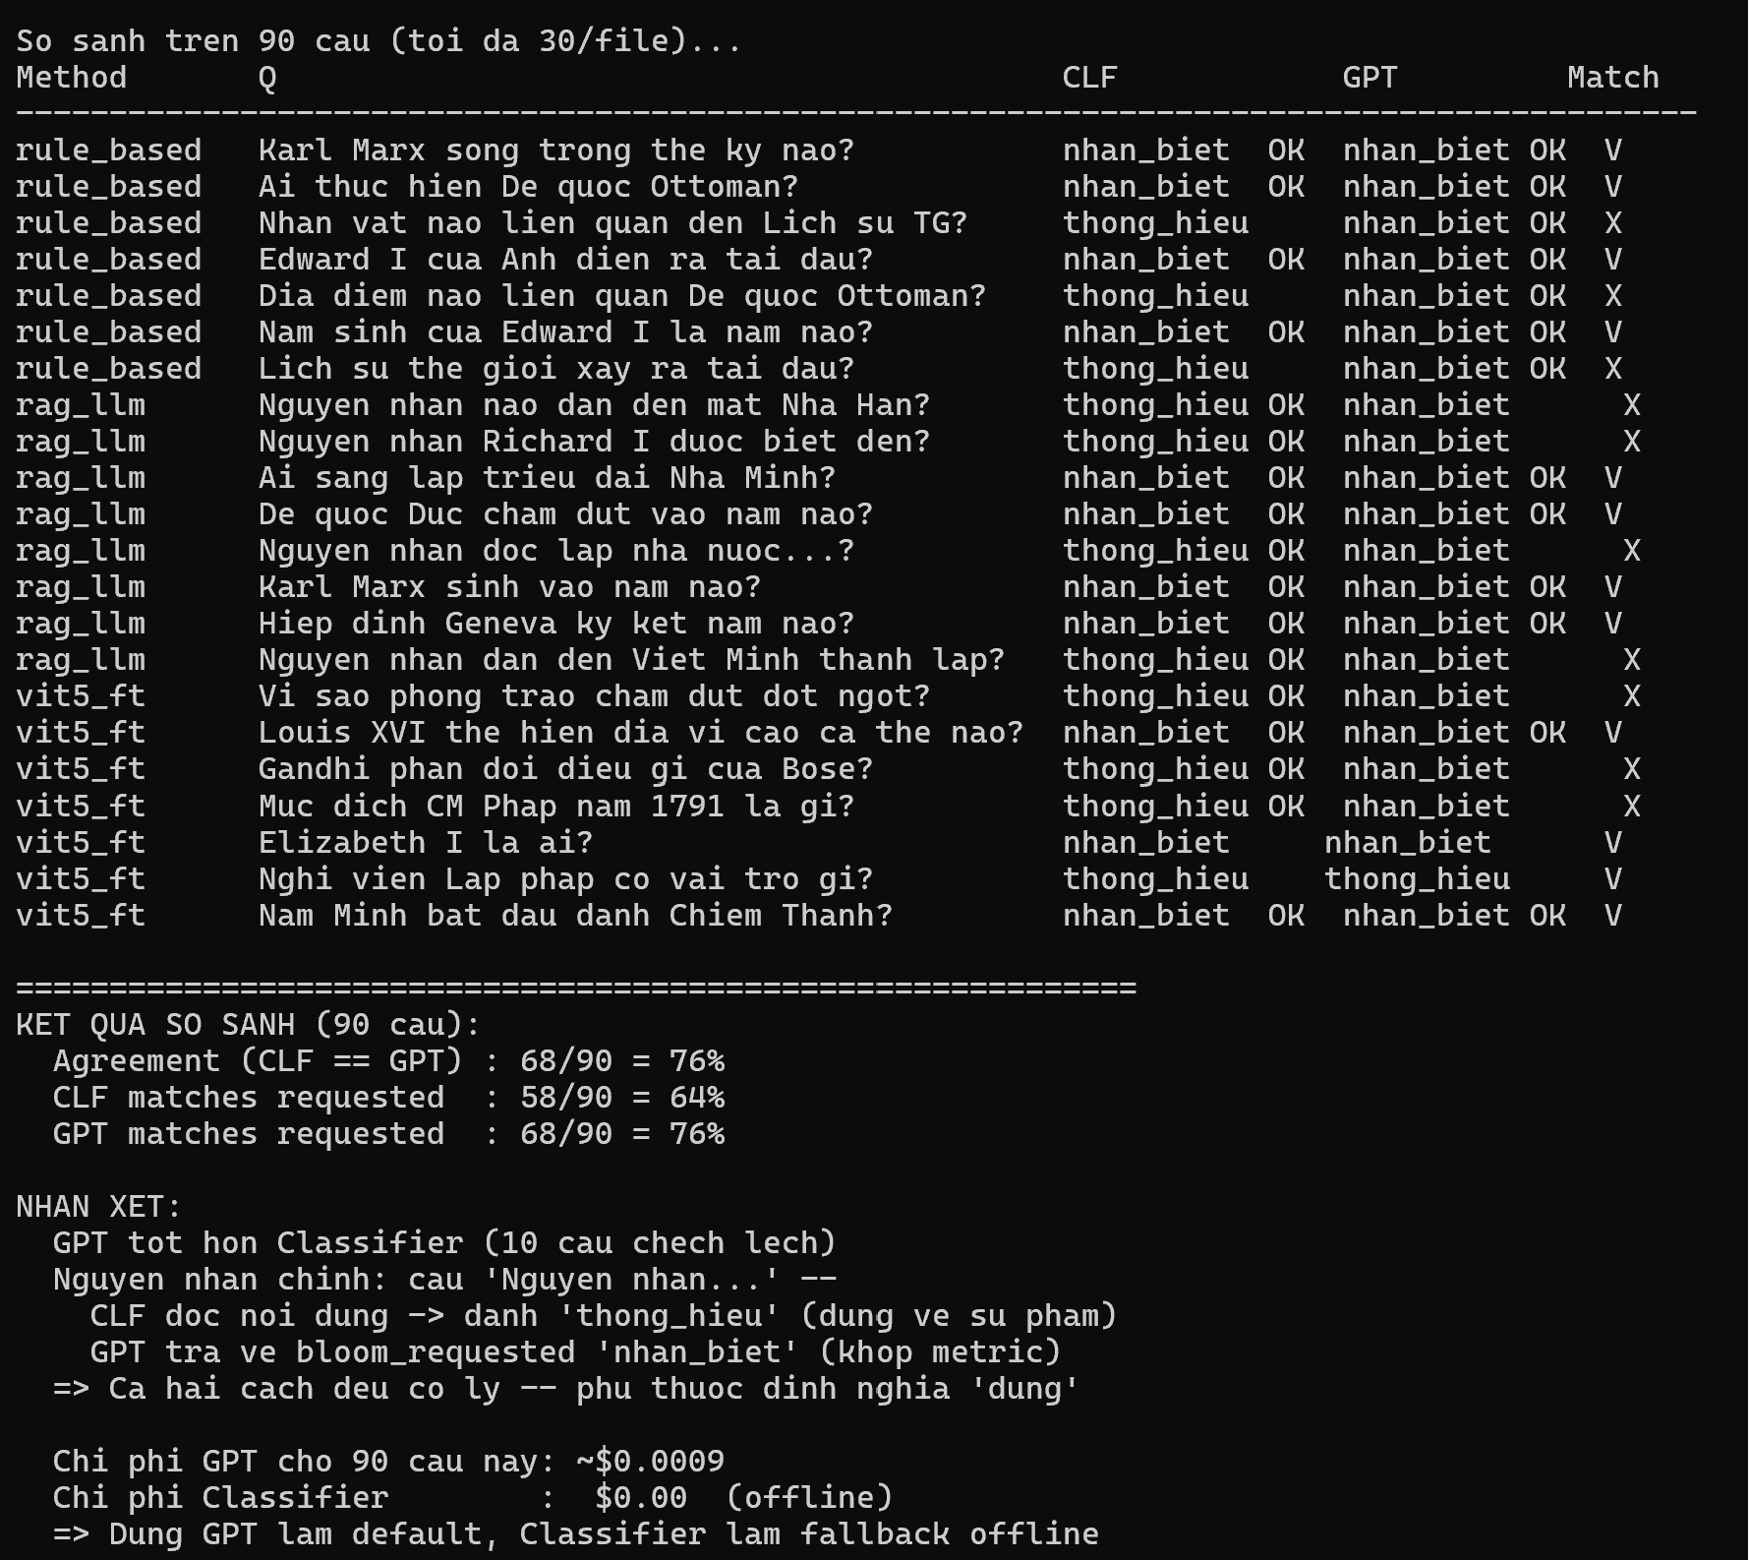
Hình 6.2: So sánh chi tiết VNHSGE Classifier vs GPT zero-shot trên 90 câu mẫu
💡 GPT accuracy cao hơn 12% nhưng chi phí $0.01/1k câu. Sự chênh lệch chủ yếu ở câu Nguyên nhân – Classifier đánh thong_hieu (đúng về nội dung sư phạm). Hệ thống dùng GPT làm default, Classifier làm fallback offline.

7. TẦNG DSS: AHP/TOPSIS

7.1. AHP – Xác định trọng số tiêu chí
AHP (Analytic Hierarchy Process) xác định trọng số 8 tiêu chí từ ma trận so sánh cặp 8×8 theo thang Saaty (1–9). Quan điểm: câu hỏi phải sinh được (VQR) và phải có bằng chứng (Evidence Match) là 2 tiêu chí quan trọng nhất.
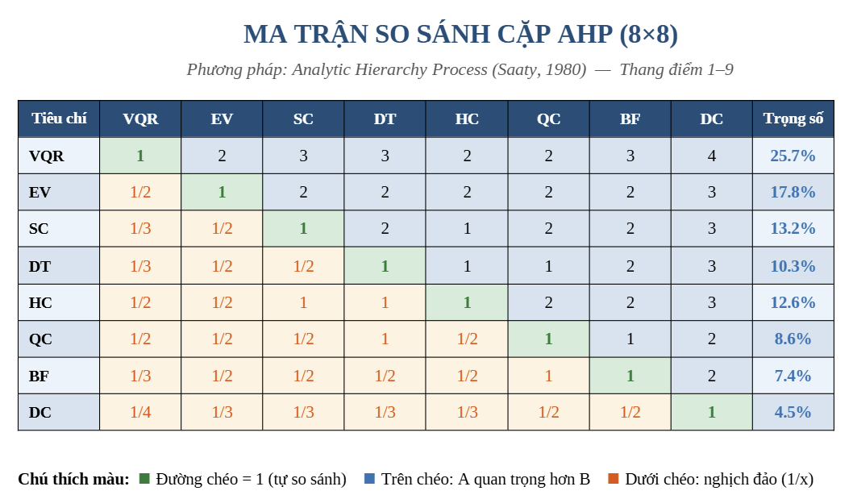
Hình 7.1: Ma trận so sánh cặp AHP 8×8 – thang Saaty 1–9
Tiêu chí | Trọng số | Tỉ lệ % | Hạng ưu tiên
VQR (Valid Question Rate) | 0.2566 | 25.7% | 1
Evidence Match | 0.1776 | 17.8% | 2
Single Correct Answer | 0.1322 | 13.2% | 3
Historical Correctness | 0.1262 | 12.6% | 4
Distractor Type Match | 0.1027 | 10.3% | 5
Question Clarity | 0.0855 | 8.6% | 6
Bloom Fidelity | 0.0742 | 7.4% | 7
Duplicate Check | 0.0451 | 4.5% | 8
TỔNG | 1.0000 | 100%

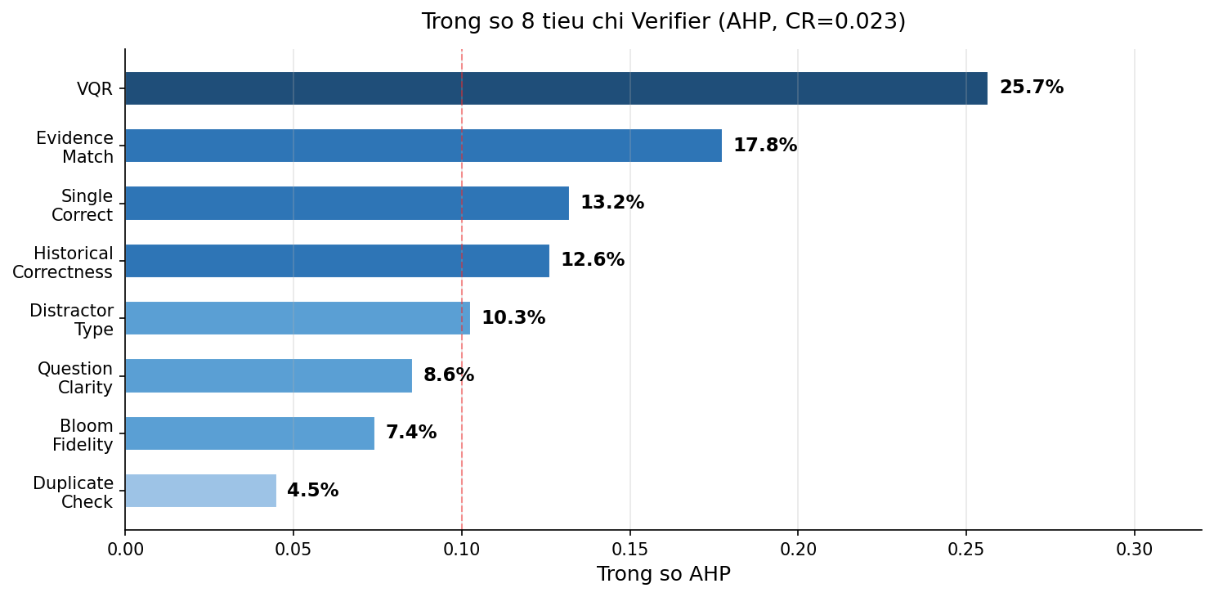
Hình 7.2: Trọng số AHP của 8 tiêu chí kiểm định
Kết quả nhất quán: λ_max = 8.2270 | CI = 0.0324 | RI(n=8) = 1.41 | CR = 0.0230 < 0.1 ✅ - Ma trận nhất quán theo tiêu chuẩn Saaty (1980).

7.2. TOPSIS – Xếp hạng 3 phương án
TOPSIS tính khoảng cách Euclidean từ ma trận quyết định (3×8) đến PIS (giải pháp lý tưởng tốt nhất) và NIS (giải pháp lý tưởng tệ nhất), sau đó xếp hạng theo điểm gần gũi.
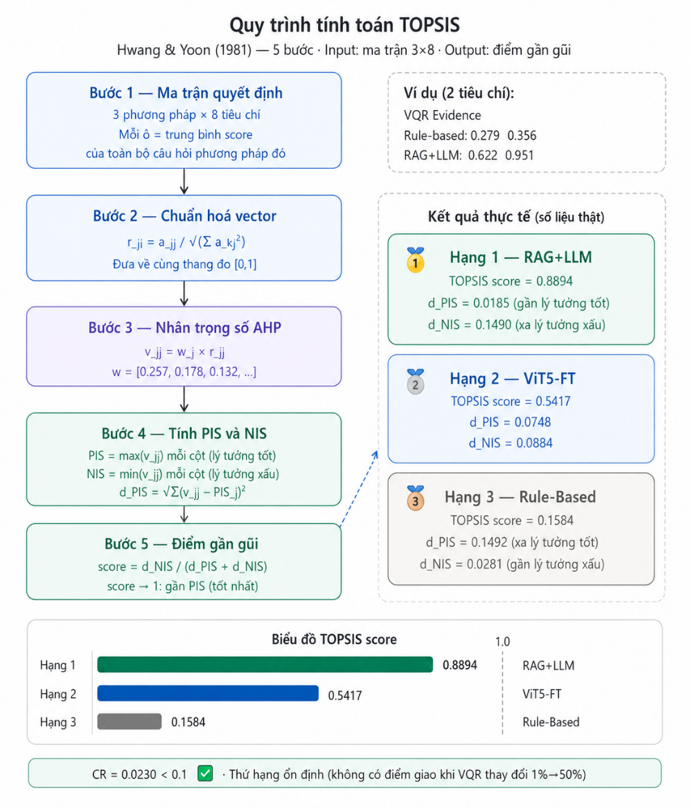
Hình 7.3: Sơ đồ tính toán TOPSIS và kết quả xếp hạng 3 phương pháp
Hạng | Phương pháp | TOPSIS Score | d_PIS (khoảng cách đến tốt nhất) | d_NIS (khoảng cách đến tệ nhất)
🥇 1 | RAG+LLM | 0.8894 | 0.0185 | 0.1490
🥈 2 | ViT5-FT | 0.5417 | 0.0748 | 0.0884
🥉 3 | Rule-Based | 0.1584 | 0.1492 | 0.0281

Điểm mạnh tương đối – tiêu chí mỗi phương pháp thắng tuyệt đối (cao hơn cả 2 phương pháp còn lại):
Phương pháp | Thắng tuyệt đối ở các tiêu chí
Rule-Based | Distractor Type Match (0.920), Historical Correctness (0.977), Bloom Fidelity (0.926)
RAG+LLM | VQR (62.2%), Evidence Match (0.951), Single Correct (0.594), Question Clarity (1.000)
ViT5-FT | Duplicate Check (0.733)

7.3. Phân tích độ nhạy
Thay đổi trọng số VQR từ 1% đến 50% (phân bổ lại tỉ lệ cho 7 tiêu chí còn lại) để kiểm tra tính bền vững của kết luận:
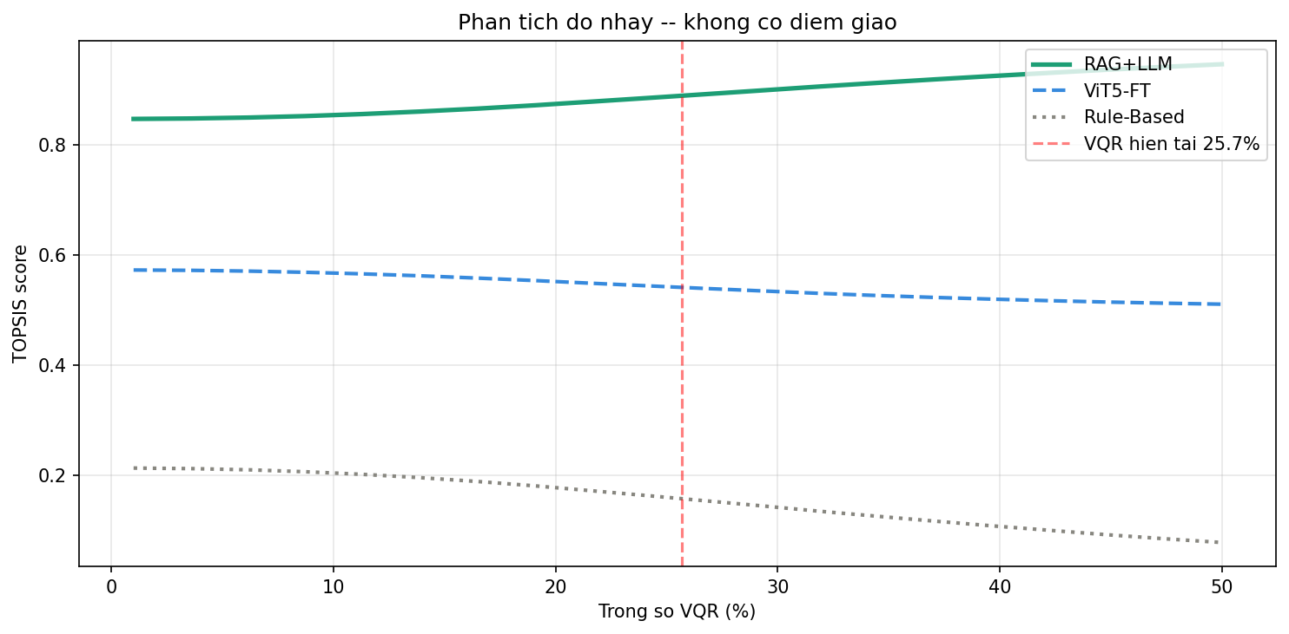
Hình 7.4: Phân tích độ nhạy – TOPSIS score khi trọng số VQR thay đổi 1%→50%
✅ Không có điểm giao – thứ hạng RAG+LLM > ViT5 > Rule-based ổn định tuyệt đối khi trọng số VQR thay đổi từ 1% đến 50%. Kết luận bền vững, không phụ thuộc vào quan điểm trọng số cụ thể.

8. TẦNG DSS: RÁP ĐỀ THI (ILP)
Tầng 3 của DSS giải bài toán Integer Linear Programming (ILP) để chọn K câu tối ưu từ ngân hàng câu hỏi đã qua Verifier:
max Σ verifier_score(i) · x(i)

s.t. Σ x(i) = K (đúng K câu)
phân bố Bloom ≈ đặc tả ±1 (Bloom constraint)
mỗi title ≥ 1 câu (phủ đủ chủ đề)
mỗi context_id ≤ 2 câu (không lặp ngữ cảnh)
x(i) ∈ {0,1} (biến nhị phân)

Solver: PuLP/CBC, timeLimit=30s

Chiến lược | Tổng verifier_score | Tuân thủ Bloom | Thời gian xử lý | Nhận xét
ILP (Tối ưu) | Cao nhất | ✅ ±1 câu | ~30s | Tối ưu toàn cục, đảm bảo ràng buộc
Greedy | ~95% ILP | ⚠️ Xấp xỉ | <1ms | Thực dụng, phù hợp realtime
Random (baseline) | Thấp nhất | ❌ Ngẫu nhiên | <1ms | Baseline để đo gain của ILP

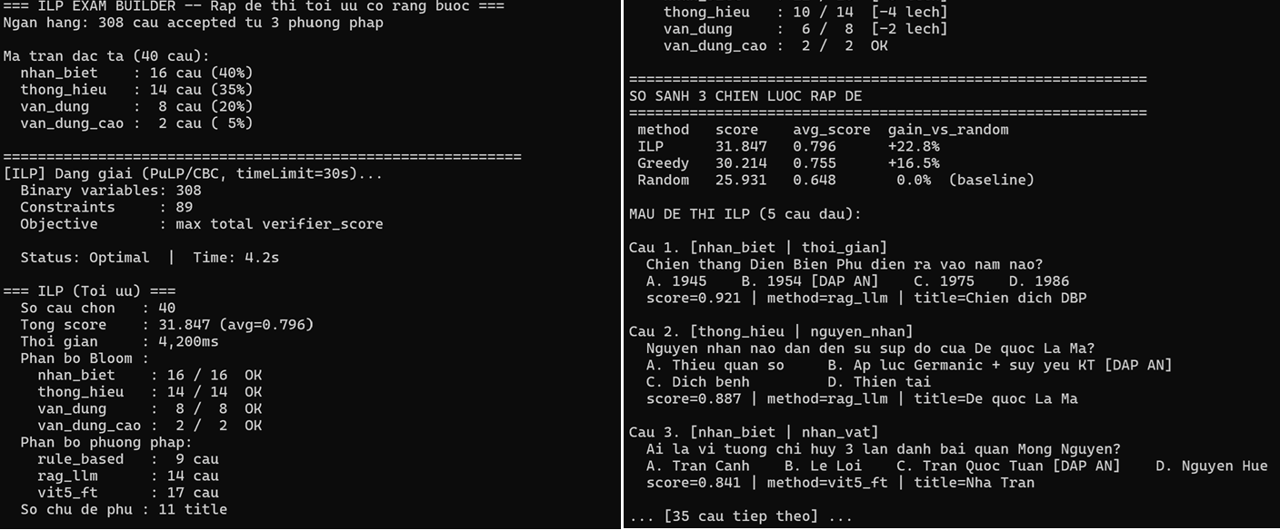
Hình 8.1: Kết quả ráp đề ILP vs Greedy vs Random – phân bố Bloom và mẫu câu hỏi

9. KẾT QUẢ SO SÁNH

9.1. Kết quả Verifier – Tổng quan
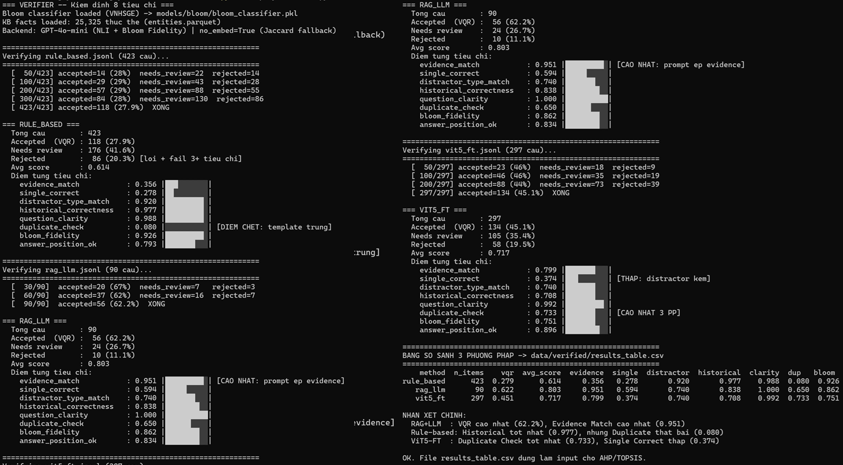
Hình 9.1: Output terminal Verifier – kết quả 3 phương pháp sau khi kiểm định 8 tiêu chí
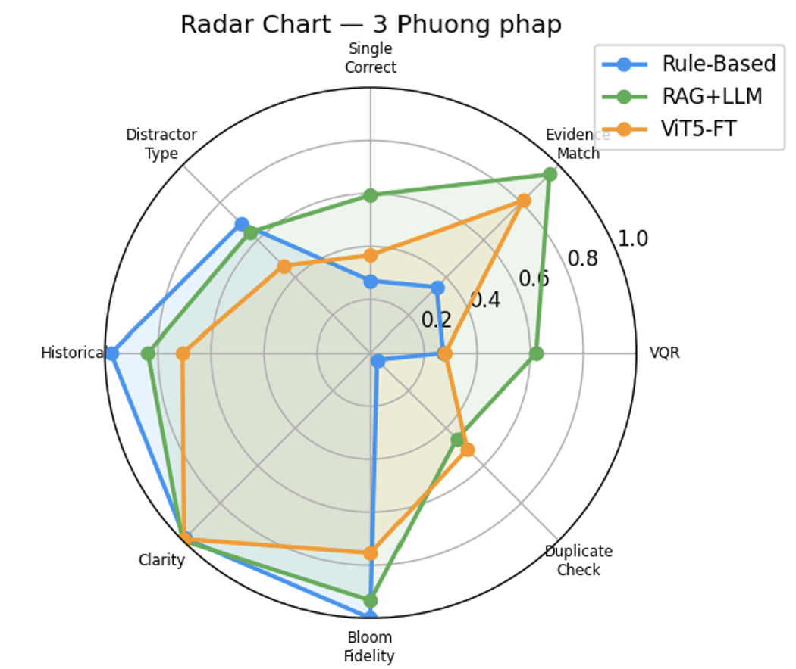
Hình 9.2: Radar chart so sánh 3 phương pháp trên 8 tiêu chí Verifier

9.2. Bảng so sánh toàn diện
Tiêu chí | Rule-Based | RAG+LLM | ViT5-FT
VQR (% accepted) | 27.9% | 62.2% ★ | 45.1%
Avg verifier_score | 0.614 | 0.803 ★ | 0.717
Evidence Match | 0.356 | 0.951 ★ | 0.799
Single Correct Answer | 0.278 | 0.594 ★ | 0.374
Distractor Type Match | 0.920 ★ | 0.740 | 0.740
Historical Correctness | 0.977 ★ | 0.838 | 0.708
Question Clarity | 0.988 | 1.000 ★ | 0.992
Bloom Fidelity | 0.926 ★ | 0.862 | 0.751
Duplicate Check | 0.080 | 0.650 | 0.733 ★
Latency trung bình | 8ms ★ | 5,114ms | ~200ms
Chi phí/câu | $0 ★ | $0.00019 | $0 ★
Chạy offline | Có | Không | Có
Sinh non-factoid | Không | Có | Có
TOPSIS Score | 0.1584 | 0.8894 ★ | 0.5417

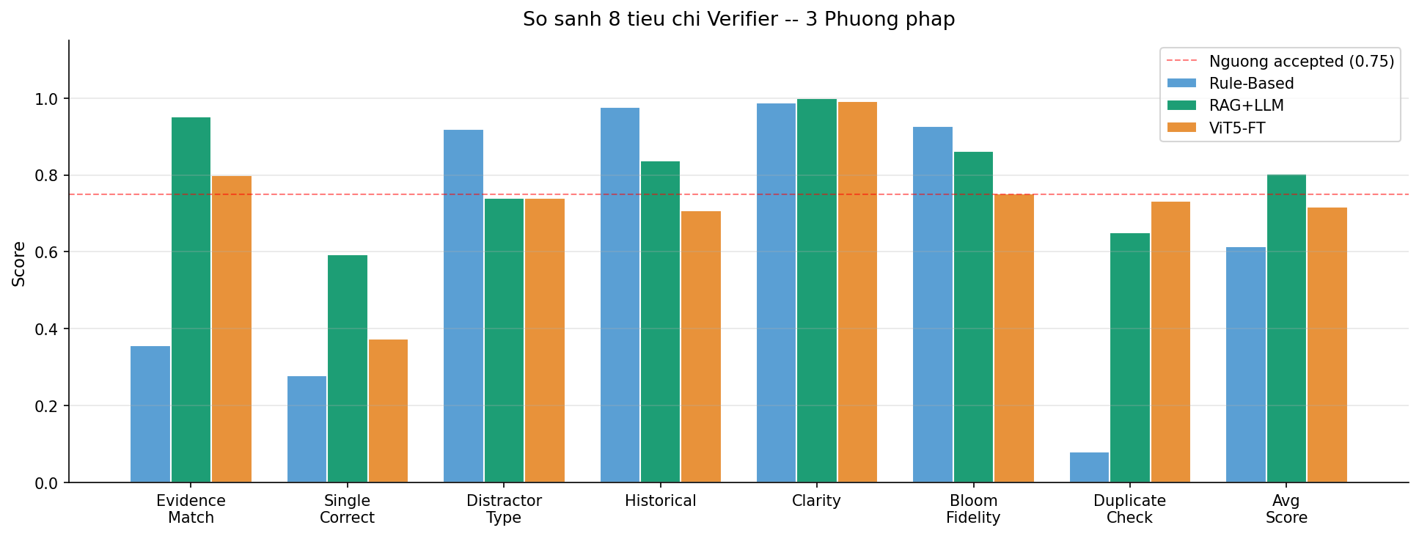
Hình 9.3: Grouped bar chart so sánh 8 tiêu chí Verifier - 3 phương pháp

9.3. Kỳ vọng vs Thực tế
Phương pháp | Kỳ vọng ban đầu | Thực tế | Phân tích nguyên nhân
Rule-Based | VQR ~60% | VQR = 27.9% | Template cứng → Duplicate=0.080. Cải thiện được bằng đa dạng hoá template.
RAG+LLM | VQR ~80% | VQR = 62.2% | Evidence=0.951 vượt kỳ vọng. Prompt ép evidence nguyên văn hiệu quả hơn dự đoán.
ViT5-FT | VQR ~70% | VQR = 45.1% | DG không học format |. Single Correct=0.374 do distractor kém chất lượng.

9.4. Kết luận DSS - Chiến lược định tuyến
Kết luận quan trọng nhất: không có phương pháp nào thắng toàn diện. Đây chứng minh bài toán cần DSS để hỗ trợ ra quyết định:
Tình huống sử dụng | Phương pháp khuyến nghị | Căn cứ định lượng
Câu Thời gian/Nhân vật/Địa điểm, offline, $0 | Rule-Based | Historical=0.977, Latency=8ms, Cost=$0
Câu Nguyên nhân/Ý nghĩa, ưu tiên chất lượng | RAG+LLM | VQR=62.2%, Evidence=0.951, TOPSIS=0.889
Số lượng lớn, offline, chấp nhận distractor TB | ViT5-QG + RAG-DG | Hybrid tối ưu chi phí-chất lượng
Tổng thể, không ràng buộc đặc biệt | RAG+LLM | TOPSIS score cao nhất (0.889)

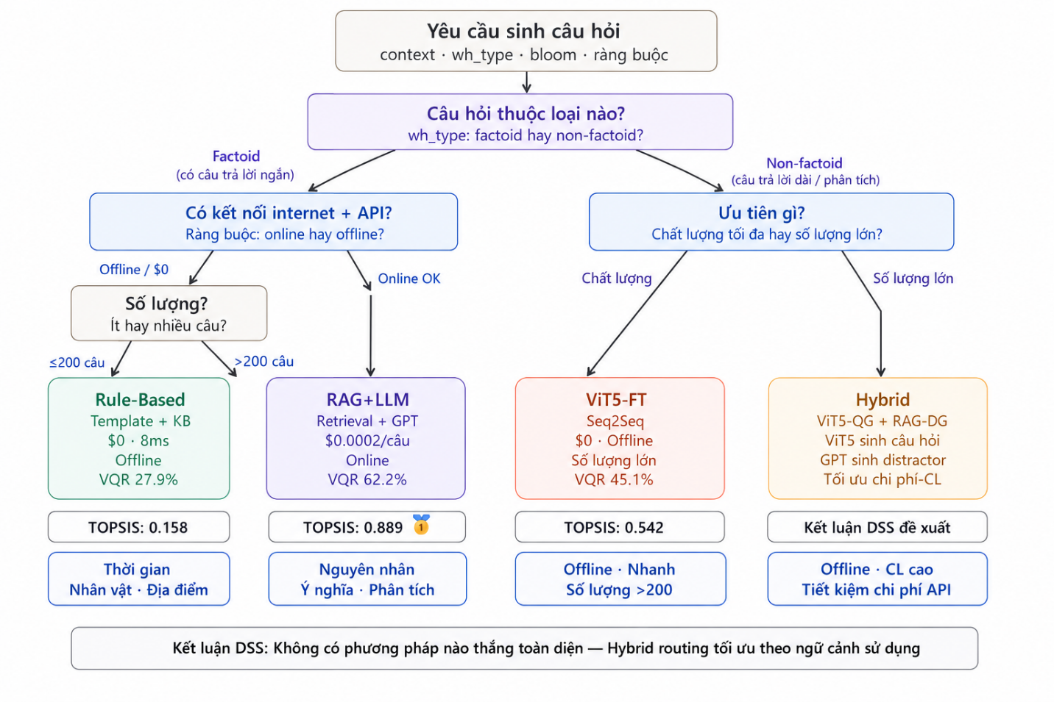
Hình 9.4: Chiến lược Hybrid Routing DSS - định tuyến phương pháp theo ngữ cảnh sử dụng
Thứ hạng TOPSIS ổn định (CR=0.023, không có điểm giao khi VQR thay đổi 1%→50%) - kết luận bền vững và có căn cứ định lượng.

10. HỆ THỐNG DASHBOARD
Dashboard Streamlit cung cấp giao diện người dùng trực quan cho toàn bộ pipeline DSS với 5 trang chức năng:
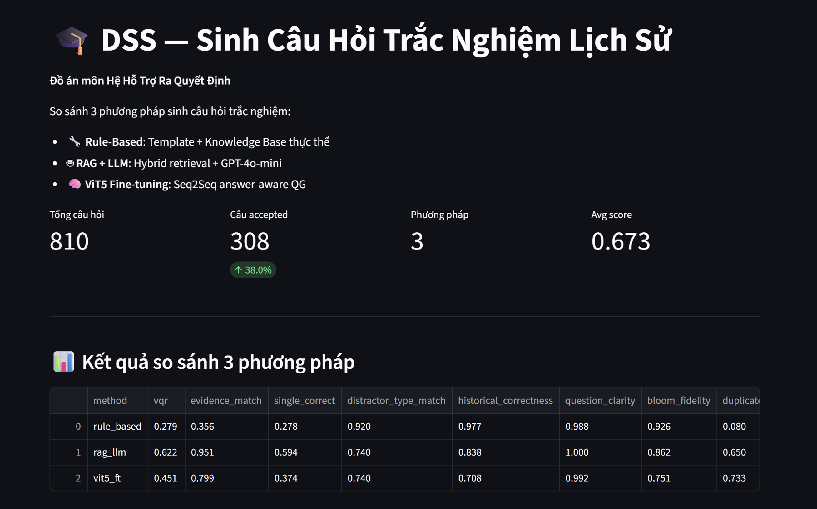
Hình 10.1: Dashboard – Trang Tổng quan: KPI và bảng so sánh 3 phương pháp
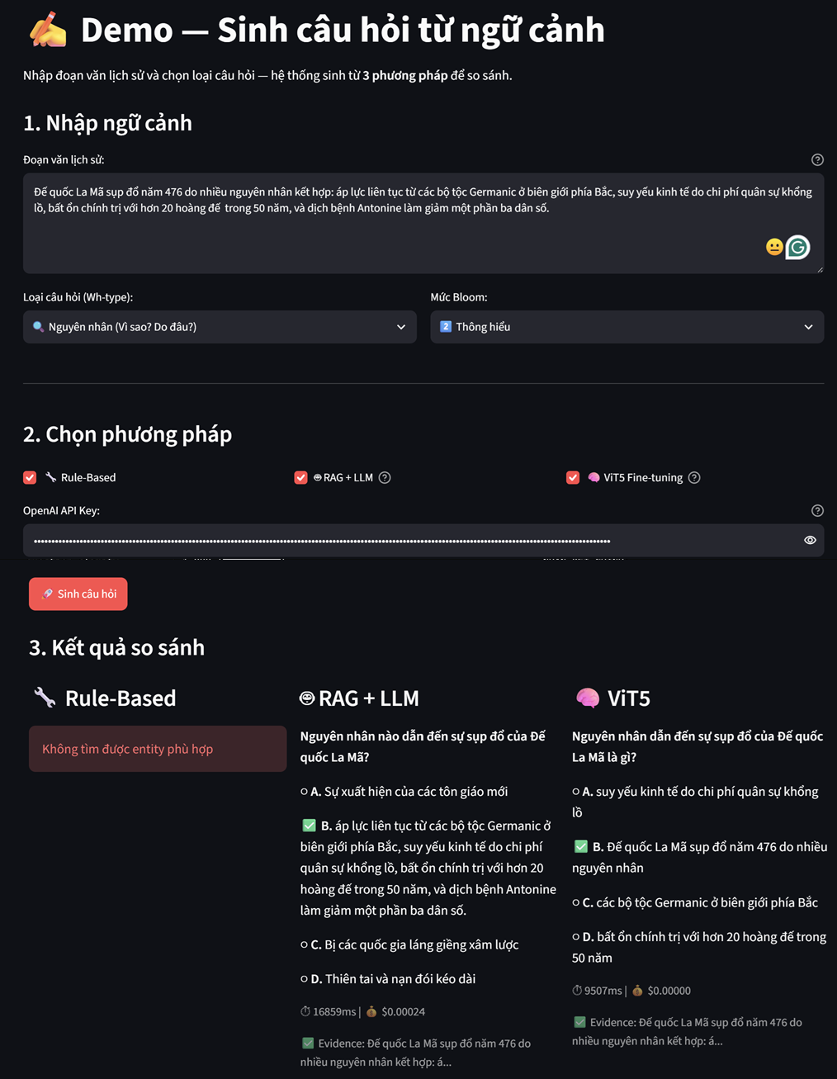
Hình 10.2: Dashboard - Trang Demo: nhập context tự do, xem 3 phương pháp sinh song song
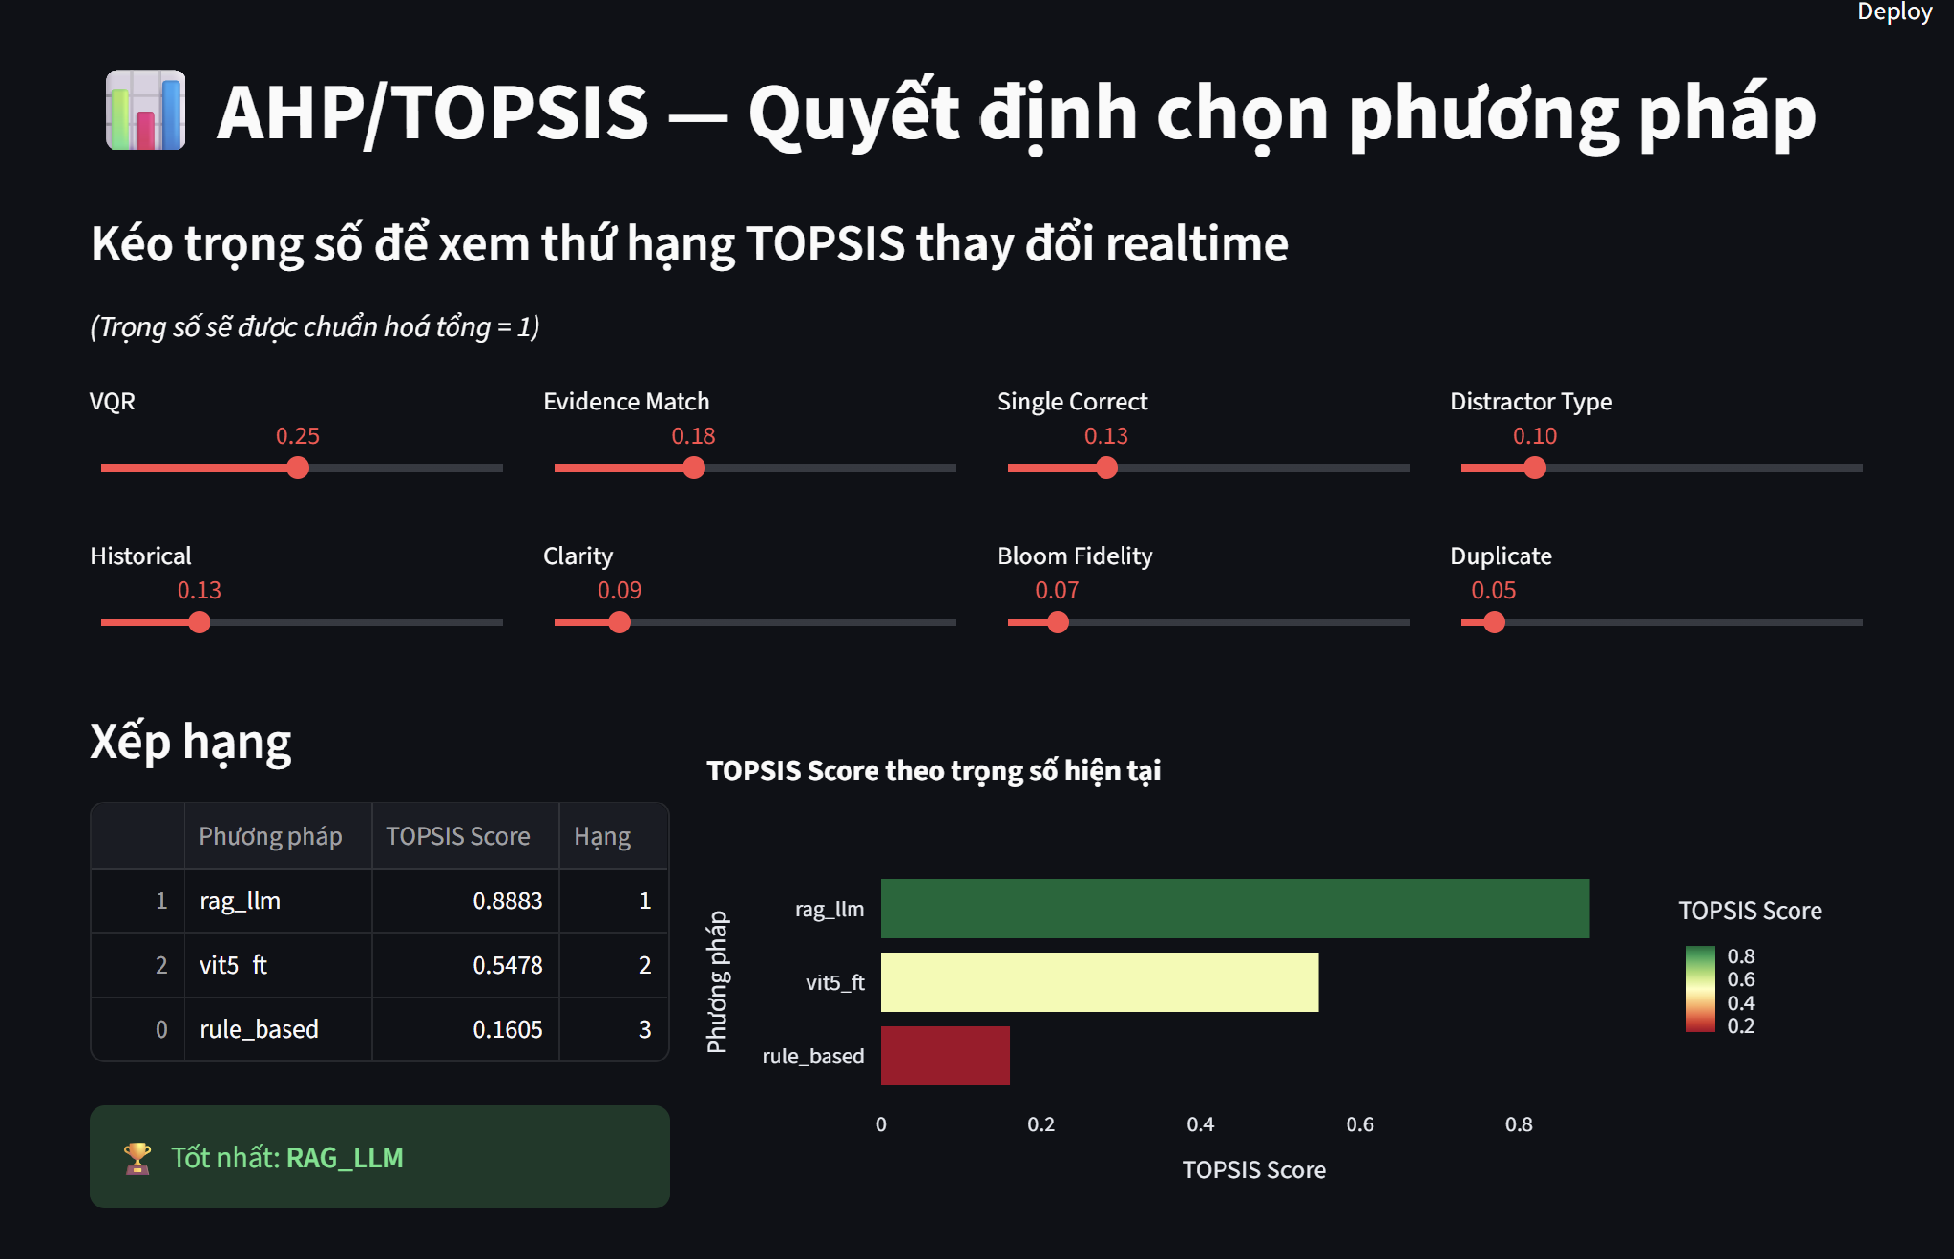
Hình 10.3: Dashboard – Trang AHP/TOPSIS Realtime: kéo slider trọng số → thứ hạng đổi ngay (what-if analysis)
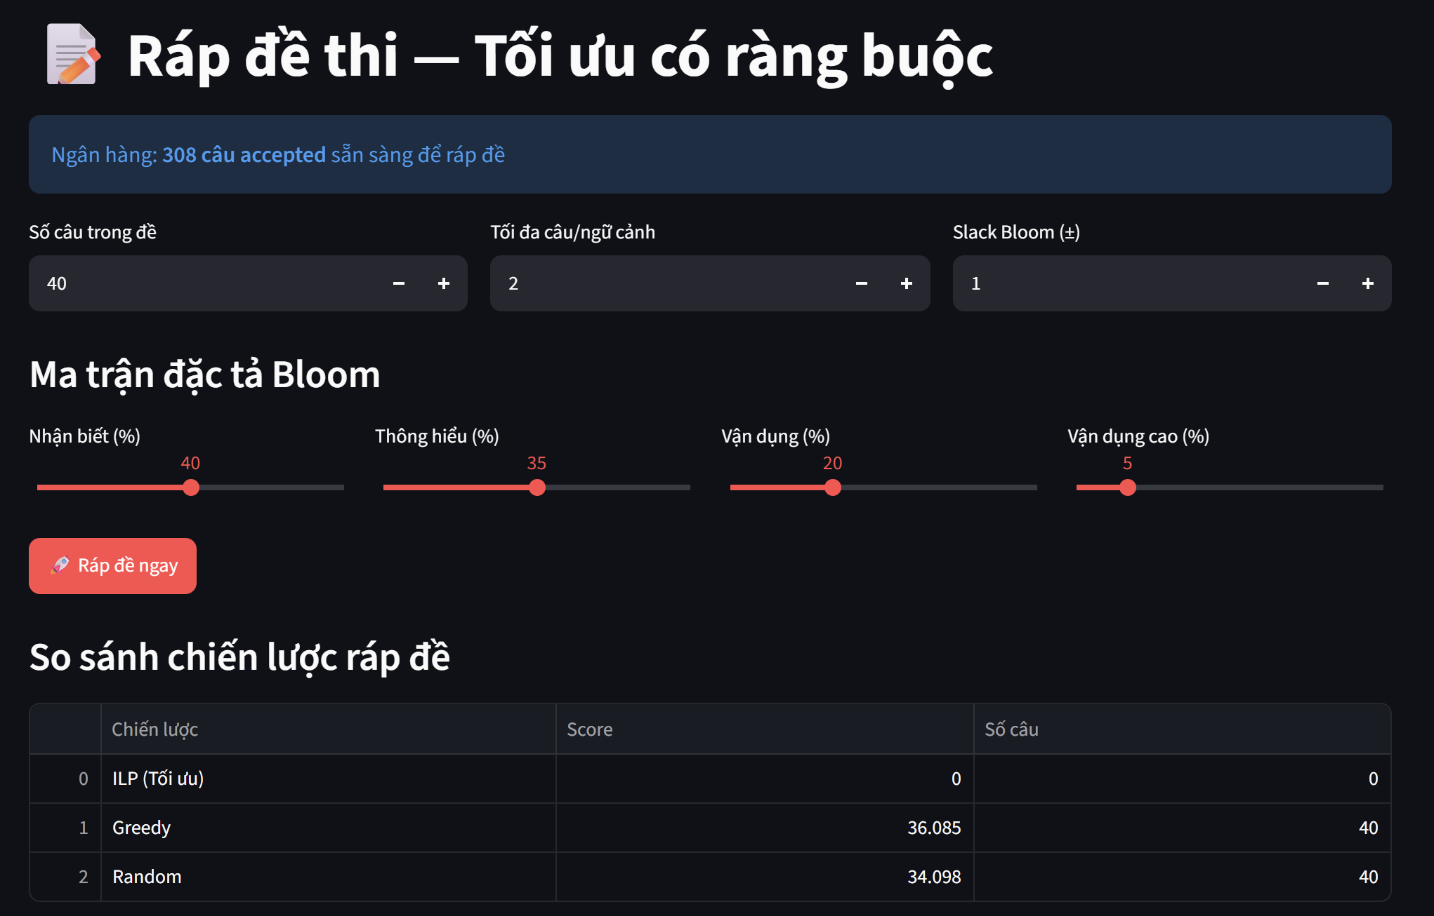
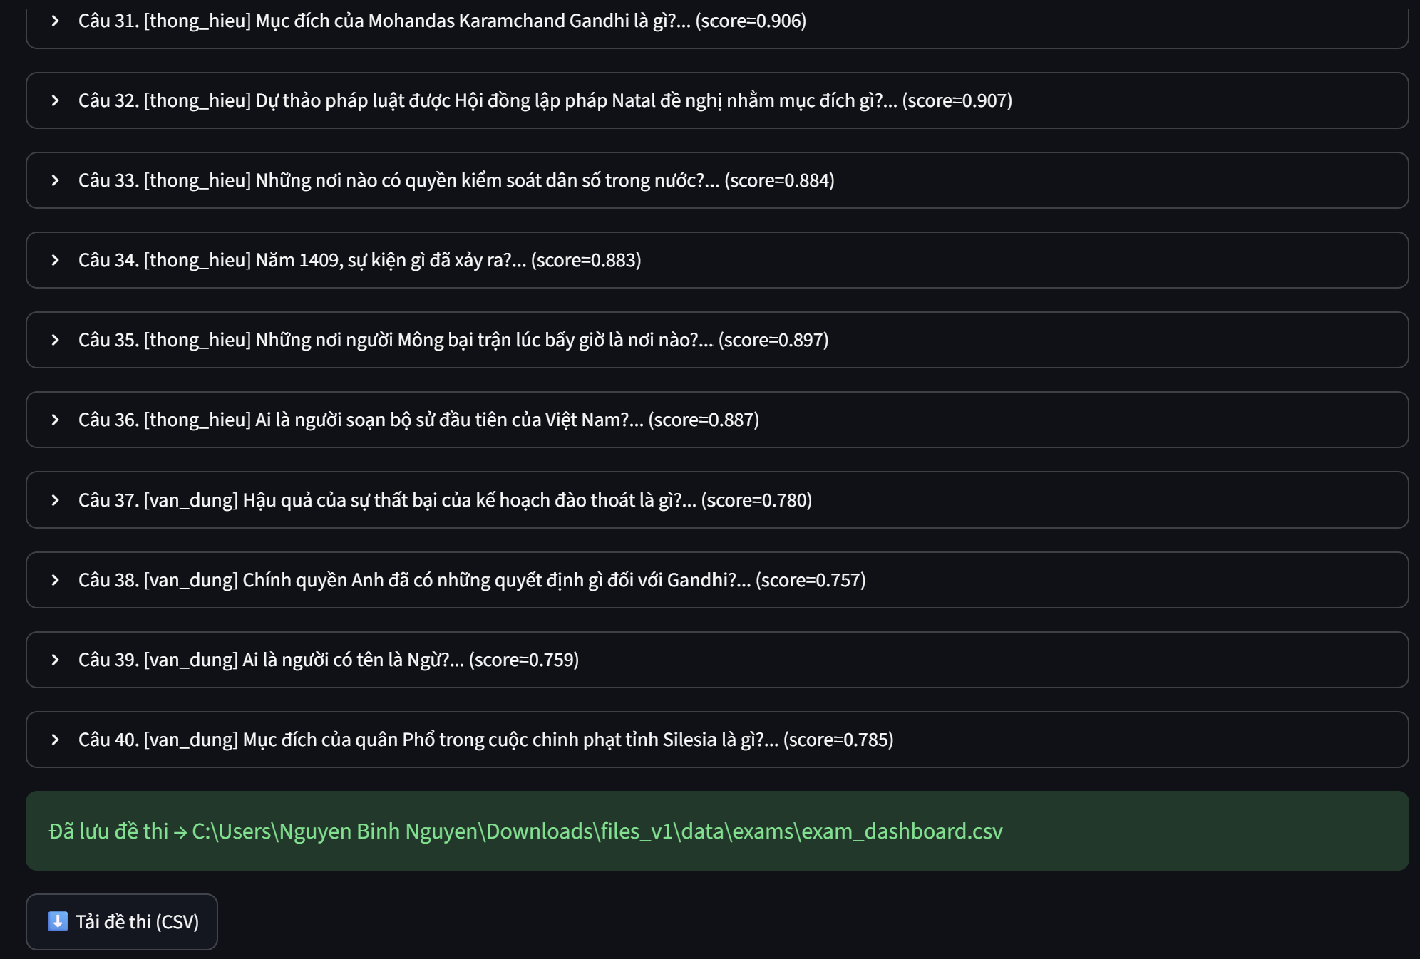
Hình 10.4: Dashboard - Trang Ráp đề: ILP tối ưu có ràng buộc Bloom + download đề thi
💡 Trang AHP/TOPSIS Realtime là tính năng DSS cốt lõi: what-if analysis cho phép giáo viên thay đổi quan điểm trọng số và thấy ngay khuyến nghị thay đổi như thế nào.

11. KẾT LUẬN VÀ HƯỚNG PHÁT TRIỂN

11.1. Đóng góp chính
- Xây dựng pipeline DSS 3 tầng hoàn chỉnh end-to-end với số liệu thật: sinh câu hỏi → kiểm định 8 tiêu chí → AHP/TOPSIS → ráp đề ILP tối ưu → Dashboard Streamlit.
- Verifier với nhãn vàng tự động: tận dụng 3,883 câu is_impossible của ViQuAD - không cần gán tay nhãn Evidence Match.
- Tích hợp VNHSGE-History thực sự: train Bloom classifier (acc=90%) từ 2,000 câu THPT Quốc gia, tích hợp vào Verifier offline $0.
- Phát hiện kỹ thuật có giá trị: NER LOC 41%→97% sau chuyển ELECTRA+lọc luật; ViT5 DG không học format | với corpus nhỏ; checkpoint resume cho GPU nhỏ.
- Kết luận DSS định lượng và bền vững: hybrid routing có căn cứ từ AHP/TOPSIS + phân tích độ nhạy, CR=0.023, không có điểm giao.

11.2. Hạn chế
- VNHSGE Bloom: van_dung_cao F1=0% do 11 mẫu train. Cần thu thập thêm dữ liệu mức cao.
- ViT5 Stage B (DG): distractor kém do dữ liệu train tự động. Cần dữ liệu DG do chuyên gia biên soạn.
- Human eval chưa thực hiện: Verifier hoàn toàn tự động, chưa có đánh giá từ giáo viên với rubric Likert + Cohen's kappa.
- Phân tích độ nhạy chỉ theo VQR: chưa phân tích đa chiều đồng thời nhiều trọng số.

11.3. Hướng phát triển
- Hybrid ViT5-QG + RAG-DG: dùng ViT5 sinh câu hỏi (Stage A tốt) + GPT sinh distractor (chất lượng cao) - kiểm chứng kết luận DSS bằng thực nghiệm.
- Human eval: 50 câu/phương pháp × 3 giáo viên, rubric Likert 1-5, tính Cohen's kappa.
- Đa dạng hoá template Rule-based: sinh template động từ context → giảm Duplicate Check.
- Mở rộng sang môn học khác: Địa lý, Văn học - kiến trúc 3 tầng DSS có thể tái sử dụng.
- Phân tích độ nhạy 2D: trọng số VQR × Evidence Match → bản đồ hoá vùng quyết định.

